

UNIVERSIDAD ESTATAL DE BOLÍVAR

Facultad de Ciencias Agropecuarias,
Recursos Naturales y del Ambiente
Carrera de Ingeniería Agroindustrial

TEMA:
“ESTUDIO DEL EFECTO BIORREMEDIADOR DE CEPAS MICROBIANAS DEL GÉNERO Pseudomonas NATIVAS DE LA AMAZONÍA ECUATORIANA PARA EL TRATAMIENTO DE AGUAS CONTAMINADAS”

AUTORES:
VERÓNICA GUADALUPE GRACIA BRAVO

DIRECTOR:
FAVIÁN BAYAS MOREJÓN PhD

GUARANDA – ECUADOR
2021

UNIVERSIDAD ESTATAL DE BOLÍVAR
Facultad de Ciencias Agropecuarias, Recursos Naturales y del Ambiente
Carrera de Ingeniería Agroindustrial

“ESTUDIO DEL EFECTO BIORREMEDIADOR DE CEPAS MICROBIANAS DEL GÉNERO Pseudomonas NATIVAS DE LA AMAZONÍA ECUATORIANA PARA EL TRATAMIENTO DE AGUAS CONTAMINADAS”

Proyecto de Investigación previo a la obtención del título de INGENIERÍA AGROINDUSTRIAL otorgado por la Universidad Estatal de Bolívar a través de la Facultad de Ciencias Agropecuarias, Recursos Naturales y del Ambiente, Carrera de Ingeniería Agroindustrial

AUTOR:
VERÓNICA GUADALUPE GRACIA BRAVO
DIRECTOR:
Favián Bayas Morejón PhD

Guaranda – Ecuador
Mayo - 2021
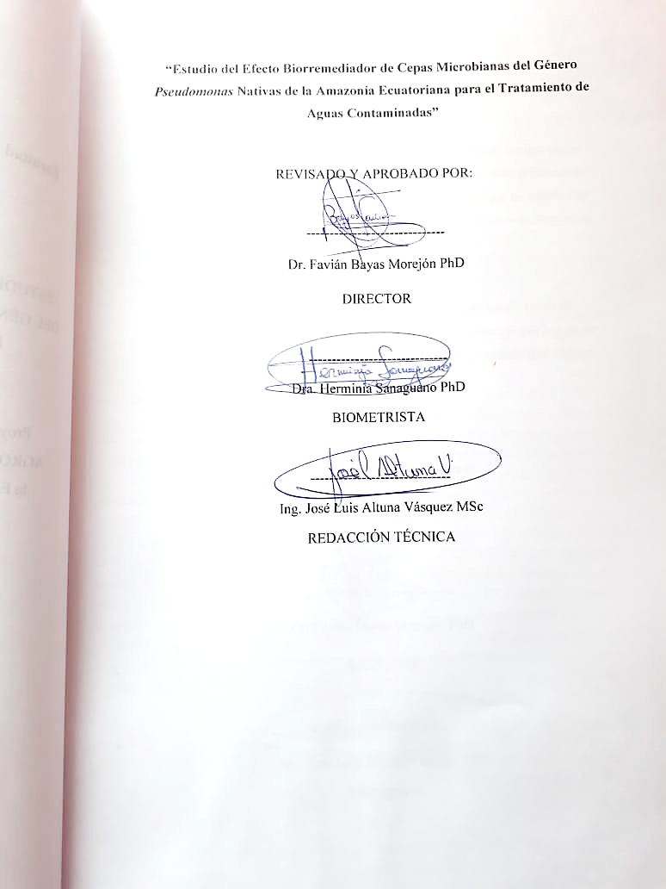
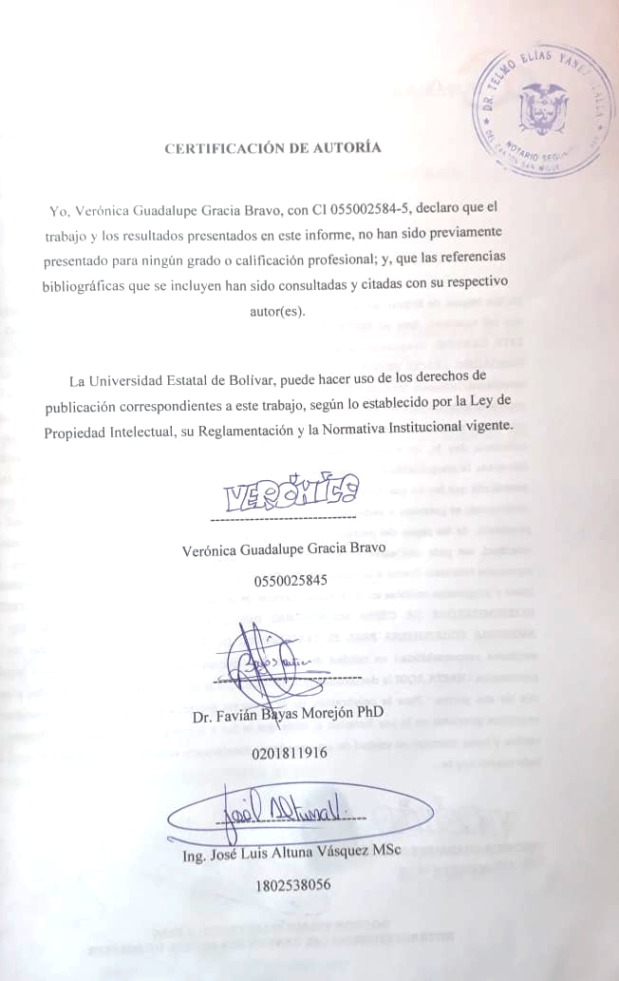

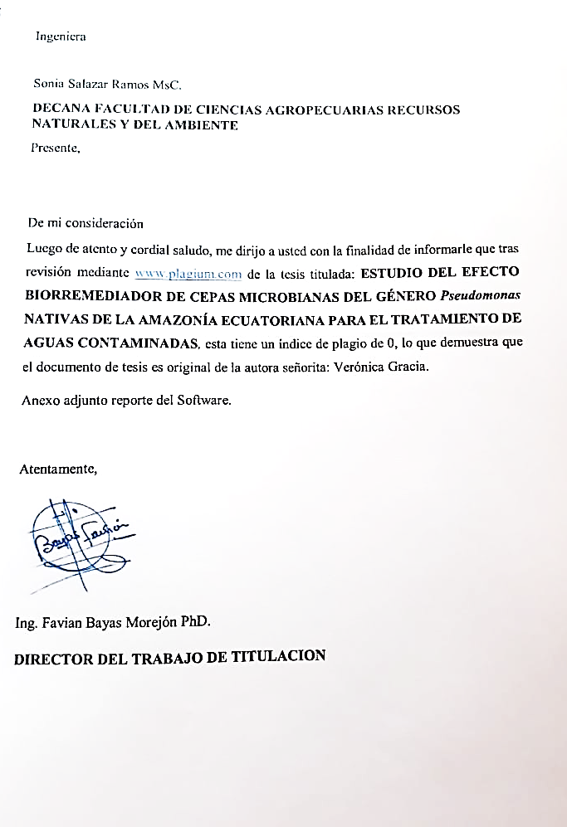


Dedicatoria

Doy gracias a Dios, por darme la vida y la salud, las fuerzas para continuar en este proceso de obtener una de mis metas hoy cumplidas.
A mis padres por su amor, trabajo y sacrificio en todos estos años, gracias a ustedes he logrado llegar hasta aquí y convertirme en lo que soy ahora, es un orgullo y privilegio de ser su hija, son los mejores padres.
A mi hijo por su alegría que me ha dado fuerzas para seguir adelante y cumpliendo mi meta.
A mis hermanos por estar siempre presentes y ayudándome en mis estudios con sus consejos acompañándome en todo momento de mi vida.
A toda mi familia tíos, primos por su apoyo incondicional y por sus oraciones.
A todas las personas que me han apoyado y han hecho que culmine mi trabajo con éxito en especial a mi tribunal.

Verónica

Agradecimientos

Principalmente agradezco a Dios por bendecirme y llegar hasta donde he llegado.
A la Universidad Estatal de Bolívar por darme la oportunidad y ser una profesional.
Mi profundo agradecimiento a toda las autoridades y personal que hacen la UEB. Carrera de Ingeniería Agroindustrial a mis docentes Dr. Favián Bayas, Dra. Herminia Sanaguano e Ing. José Luis Altuna quienes con las enseñanzas de sus valiosos conocimientos hicieron que pueda crecer día a día como profesional, gracias a cada uno de ustedes por su apoyo incondicional.
Finalmente quiero agradecer al Dr. Favián Bayas Morejón quien confió en mí y haberme animado a emprender la elaboración de mi tesis, me ayudo en todo este proceso con su dirección, conocimiento enseñanza que permitió el desarrollo de este trabajo.
Son muchas las personas que han formado parte de mi vida profesional a las que me encantaría agradecerles su amistad, consejos, apoyo, ánimo y compañía en los momentos más difíciles de mi vida. Algunas están aquí conmigo y otras en mis recuerdos y en mi corazón, sin importar en donde estén quiero darles las gracias por formar parte de mí, por todo lo que me han brindado y por todas sus bendiciones.

Verónica

ÍNDICE DE CONTENIDOS
CAPÍTULO I 1
1. INTRODUCCIÓN 1
CAPÍTULO II 4
2. PROBLEMA 4
CAPÍTULO III 6
3. HIPÓTESIS 6
CAPÍTULO IV 7
4. MARCO TEÓRICO 7
4.1. Contaminación hídrica 7
4.2. Factores contaminantes que afectan el agua 7
4.2.1. Microorganismos patógenos 7
4.3. Efectos de los derrames de petróleo 9
4.4. Toxicidad del petróleo 9
4.5. Biorremediación 10
4.5.1. Biorremediación en aguas contaminadas 11
4.5.2. Microorganismos utilizados en la biorremediación 12
4.6. Factores determinantes de tratamiento biológico 13
4.6.1. Concentración de hidrocarburos 13
4.6.2 Presencia de microorganismos 13
4.6.3. Nutrientes 14
4.7.1. Degradación enzimática 15
4.7.2. Biorremediación microbiana 16
4.7.3. Fitorremediación 16
4.8. Técnicas de muestreo para aguas contaminadas 17
4.9. Hidrocarburos 18
4.9.1. Tipos de hidrocarburos 18
4.9.2. Contaminación de aguas por hidrocarburos 20
4.10. Microrganismos remediadores 21
4.10.1 Biodegradación de crudo de petróleo mediante cepas aisladas y por cultivos mixtos 21
CAPÍTULO V 22
5. MARCO METODOLÓGICO 22
5.1. Ubicación de la investigación. 22
5.2. Localización de la investigación 23
5.3. Situación geográfica y climática 23
5.4. Materiales 23
5.4.1. Material experimental 23
5.4.2. Material de campo 24
5.4.3. Materiales de oficina 24
5.5. Métodos 25
5.5.1. Factores en estudio 25
5.5.2. Tratamientos del ensayo 25
5.5.3. Diseño Experimental 26
5.5.4. Procedimiento 28
5.5.5. Variables de ensayo y manejo del experimento 28
CAPÍTULO VI 32
6. RESULTADOS Y DISCUSIÓN 32
6.1. Análisis estadístico de las variables de ensayo 32
6.1.1. pH 32
6.1.2. Conductividad eléctrica (CE) 34
6.1.3. Temperatura 35
6.1.4. Nitritos 37
6.2. Análisis estadístico de tres variables adicionales en experimentación 44
6.2.1. Agua salina 44
6.2.2. Agua destilada con diésel al 10% con inóculo 46
CAPÍTULO VII 48
7. COMPROBACIÓN DE HIPÓTESIS 48
CAPÍTULO VIII 50
8. CONCLUSIONES Y RECOMENDACIONES 50
8.1. Conclusiones 50
8.2. Recomendaciones 51
Bibliografía ¡Error! Marcador no definido.

ÍNDICE DE ILUSTRACIONES

Ilustración 1. Fase 1 de experimentación con DBCA con cuatro unidades experimentales 27
Ilustración 2. Fase 2 de experimentación con DBCA con tres unidades experimentales 27

ÍNDICE DE FIGURAS
Figura 1. Tipos de biorremediación 15
Figura 2. Comparación de los valores de pH del agua entre tratamientos 33
Figura 3. Comparación de los valores de conductividad eléctrica (us/L) del agua entre tratamientos 34
Figura 4. Comparación de los valores de temperatura (°C) del agua entre tratamientos 36
Figura 6. Comparación de los valores de nitritos (mg/L) del agua entre tratamientos ¡Error! Marcador no definido.
Figura 7. Comparación de los valores de nitratos (mg/L) del agua entre tratamientos ¡Error! Marcador no definido.
Figura 8. Comparación de los valores de fosfatos (mg/L) del agua entre tratamientos ¡Error! Marcador no definido.
Figura 9. Comparación de los valores de nitrógeno amoniacal (mg/L) del agua entre tratamientos ¡Error! Marcador no definido.
Figura 10. Comparación de los tratamientos de nitrito (mg/L) del agua con agua salina 45

ÍNDICE DE TABLAS
Tabla 1. Localización de la investigación 23
Tabla 2. Situación geográfica y climática 23
Tabla 3. Materiales utilizados en la investigación 24
Tabla 4. Descripción de factores para la biorremediación en aguas 25
Tabla 5. Tratamientos aplicados a las unidades de experimentación 25
Tabla 6. Tratamientos adicionales a las unidades de experimentación 26
Tabla 7. Análisis de varianza para la variable pH con prueba de Tukey al 5% 33
Tabla 8. Análisis de varianza para la variable CE con prueba de Tukey al 5% 35
Tabla 9. Análisis de varianza para la variable temperatura con prueba de Tukey al 5% 36
Tabla 10. Análisis de varianza para la variable nitrito con prueba de Tukey al 5% 37
Tabla 11. Análisis de varianza para la variable nitrato con prueba de Tukey al 5% 39
Tabla 12. Análisis de varianza para la variable fosfato con prueba de Tukey al 5% 41
Tabla 13. Análisis de varianza para la variable N. amoniacal con prueba de Tukey al 5% 42
Tabla 14. Análisis de varianza para la variable nitrito en el tratamiento con agua salina con prueba de Tukey al 5% 44
Tabla 15. Análisis de varianza para la variable N. Amoniacal en el tratamiento con agua salina con prueba de Tukey al 5% 44
Tabla 16. Análisis de varianza para el tratamiento de agua destilada con diésel al 10% a 120 rpm con prueba de Tukey al 5% 46
Tabla 17. Análisis de varianza para el tratamiento de agua destilada con diésel al 10% a 150 rpm con prueba de Tukey al 5% 47
Tabla 18. Comparación de medias para la comprobación de hipótesis 48

ÍNDICE DE ANEXOS
Anexo 1. Mapa de ubicación de lugar de investigación 57
Anexo 2. Muestra del sector de Aguarico 58
Anexo 3. Medición de temperatura, pH, y conductividad eléctrica 59
Anexo 4. Análisis Físicos químicos 60
nexo 5. Análisis físicos químicos 61
Anexo 6. Reanimación de microorganismos congelados 62
Anexo 7. Preparación del medio del cultivo 63
Anexo 8. Medios de cultivo 64
Anexo 9. Siembra del microorganismo del género Pseudomona 65
Anexo 10. Biodegradación de los HAP 66

RESUMEN
La parroquia Siete de Julio ubicada en la provincia de Sucumbíos, presenta una elevada contaminación del agua en un tramo del río Aguarico Shushufindi que lo cruza, producto de las actividades petroleras que se desarrollan en sus alrededores, lo que es un tema de salud pública que puede afectar a sus pobladores si no se toman las medidas correctivas oportunamente. El objetivo de este estudio fue caracterizar el agua contaminada y aplicar las biorremediaciones mediante la utilización de cepas microbianas del género Pseudomonas para determinar la calidad de la misma tras el proceso de biorremediación. La investigación se llevó a cabo en dos fases experimentales de laboratorio. El diseño experimental utilizado fue un Diseño de Bloques Completamente Aleatorizado con cuatro tratamientos (con y sin inóculo) y dos repeticiones en la primera fase de experimentación, y tres tratamientos (con y sin inóculo) con dos repeticiones para la segunda fase de experimentación. Se realizó un ANOVA con TUKEY al 5% para variables que mostraron significancia estadística. Los resultados mostraron que las 45 aplicaciones de Pseudomonas aeroginosa que equivalen a 495 UFC tanto a 120 como a 150 rpm fueron suficientes para generar un efecto biorremediador en aguas contaminadas. En concentraciones mayores del valor predeterminado (990 UFC), se observó un efecto biorremediador menor, con valores de concentración de nitrito y nitrógeno amoniacal incluso bastante superiores a los del control T1. Este estudio sugiere implementar el uso de Pseudomonas a nivel de campo para el tratamiento de aguas contaminadas, ya que es una alternativa amigable con el ambiente y de fácil aplicación.

ABSTRACT
The Seven of July parish, located in the province of Sucumbíos, has high water contamination in a section of the Aguarico Shushufindi River that crosses it, as a result of oil activities in the surrounding area, which is a public health issue that could affect its inhabitants if corrective measures are not taken in a timely manner. The objective of this study was to characterize the contaminated water and apply bioremediation using microbial strains of the Pseudomonas genus to determine the quality of the water after the bioremediation process. The research was carried out in two experimental laboratory phases. The experimental design used was a Completely Randomized Block Design with four treatments (with and without inoculum) and two replicates in the first experimental phase, and three treatments (with and without inoculum) with two replicates for the second experimental phase. An ANOVA with TUKEY at 5% was performed for variables that showed statistical significance. The results showed that 45 applications of Pseudomonas aeroginosa equivalent to 495 CFU at both 120 and 150 rpm were sufficient to generate a bioremediation effect in contaminated water. At concentrations higher than the default value (990 CFU), a lower bioremediation effect was observed, with nitrite and ammonia nitrogen concentration values even significantly higher than those of the T1 control. This study suggests implementing the use of Pseudomonas at the field level for the treatment of contaminated water, since it is an environmentally friendly alternative that is easy to apply.

CAPÍTULO I

INTRODUCCIÓN

En los últimos años, debido a su amplia variedad de compuestos químicos con diferentes características, peso molecular, composición, estructura, toxicidad y biodegradabilidad, la biorremediación se ha convertido en un método alternativo viable para el tratamiento de recursos naturales contaminados (como agua o suelo).

El uso de biorremediación en hidrocarburos se usa con el fin de evitar que estos contaminantes persistentes (generalmente tóxicos) entren en las aguas superficiales. La producción, refinación, distribución y almacenamiento de petróleo crudo y sus derivados han aumentado la contaminación del agua, provocando no solo impactos ecológicos al ambiente sino también afectando económicamente a la población cercanas debido a las actividades petroleras (Velásquez, 2016)

El científico estadounidense George M. Robinson inventó un método de biorremediación utilizando microorganismos. Trabajó como ingeniero en Santa Maria Company en California en la década de 1960 y su experimento lo realizó en botellas contaminadas con aceite (Salamone, 2018).

La biorremediación se define como cualquier proceso que utiliza organismos vivos para absorber, degradar o transformar contaminantes y eliminarlos, inactivándolos o reduciendo su impacto en el suelo, agua y aire. (Garzón, 2017) Son componentes celulares y enzimas libres para mineralización, conversión parcial, humificación de residuos o contaminantes y cambios en el estado redox de los metales. Por ello, en este trabajo se utilizan bacterias naturales, nativas e inofensivas, que pueden degradar sustancias nocivas y materia orgánica.

Las bacterias son los organismos unicelulares más pequeños que existen en la actualidad. Son vitales para la vida en la tierra y existen en los ambientes más diversos. Pueden dividirse incluso en las condiciones más desfavorables para la supervivencia de cualquier otro organismo (Elana y Ben, 2019).

Algunos géneros de bacterias como Pseudomona, Xanthomonas, Ferroxidans, Ralstonia, Acidobacillus presentan capacidades muy interesantes como agentes remediantes, ya que son capaces de extraer metales de sustratos sólidos, y pueden ser utilizadas como bio absorbentes para la recuperación de metales y para el tratamiento de efluentes industriales (Ramírez, 2017).

La contaminación del agua puede ser causado por diferentes productos obtenidos de los derivados de petróleo como por ejemplo el diésel (Vinzuete, 2019). Durante los últimos 10 años las empresas de hidrocarburos han concientizado el impacto que genera la extracción, procesos y transformación del crudo de petróleo (Carillo, 2019). Esta concientización permite dar paso a remediar la contaminación ambiental a través de técnicas y procesos de biorremediación, que son métodos mediante la utilización de microorganismos nativos o plantas para la disminución de contaminantes ambientales (Garzón, 2017). A pesar de que es una técnica antigua, ha ido tomada fuerza en la actualidad por su bajo costo en operación.

El ser humano ha basado su investigación en métodos y procesos tanto físicos, químicos como biológicos, tomando en cuenta que sean amigables con el ambiente. (Severiche y Gómez, 2016). Para reducir la presencia de contaminantes y derivados del petróleo en aguas contaminadas, unos de los principales procesos es la biorremediación, debido a que la misma es una biodegradación asistida y controlada que provee distintas soluciones frente a una misma problemática (Salud, 2018).

Este estudio tiene como objetivo general: Caracterizar el agua contaminada y aplicar las biorremediaciones mediante la utilización de cepas microbianas Pseudomonas

Como objetivos específicos se persigue:

• Realizar análisis físico químicos de muestras de aguas contaminadas
• Estudiar el efecto biorremediador de los microorganismos del género Pseudomonas mediante su exposición de aguas contaminadas.
• Analizar la calidad de agua tras el proceso de biorremediación

CAPÍTULO II

PROBLEMA
Planteamiento del problema
La contaminación del agua es producto de varios factores, uno de ellos por derrames de petróleo, refinación, extracción y derivados del mismo, que a su vez causa impactos negativos a su ecosistema, limitando la vida de especies acuáticas, y afectando la salud de sus pobladores que usan el agua para sus distintas actividades.

El derecho al agua, es relativamente nuevo y ha sido creado con el afán de concientizar la conservación y el cuidado de la misma y de su entorno. Al contaminarse los ríos y las fuentes hídricas, afecta el diario vivir de sus habitantes, no solo de poblaciones cercanas, sino que puede extenderse a ciudades e incluso cruzar fronteras entre países en donde llegue su caudal.

La importancia del presente trabajo radica en el uso de la biorremediación como técnica de descontaminación de aguas con presencia de petróleo, lo cual es una estrategia para disminuir la contaminación del agua a bajo costo y con recursos aportados con la misma naturaleza como es el caso de las bacterias. Esta tecnología se presenta como opción moderna para que las diferentes industrias busquen mitigar estos problemas ambientales de una forma armoniosa de la naturaleza.

Formulación del problema
¿Cómo identificar los microorganismos del género Pseudomona para el tratamiento de aguas contaminadas?
¿De qué manera se logrará aislar el efecto biorremediador de los microorganismos del género Pseudomonas mediante su exposición de aguas contaminadas?

Justificación del problema
La contaminación de ambiente (aire, agua y suelo) por hidrocarburos provoca deterioro de la calidad ambiental y se puede convertir en un problema de salud pública. Para limpiar zonas afectadas con la técnica de biorremediación existen tratamientos físicos, químicos y biológicos, siendo éstos últimos, ambientalmente seguros y económicamente accesibles a la hora de realizar tratamientos de biorremediación de hidrocarburos. Esta investigación es factible por la disponibilidad de los recursos necesarios para lograr su biorremediación mediante la utilización de cepas microbianas. En la presente investigación se propone utilizar microorganismos del género Pseudomonas aislados de agua contaminada con petróleo del río Aguarico ubicado en Shushufindi 7 de julio de la provincia de Sucumbíos para estudios de biorremediación in situ y determinar su eficiencia de degradación. Las bacterias Pseudomona han demostrado ser uno de los métodos más ecológicos en biodegradación de hidrocarburos en suelos. En este estudio, se propone investigar si también es eficiente degradando hidrocarburos en aguas contaminadas.

CAPÍTULO III

HIPÓTESIS

Hipótesis Negativa (Ho)
Concentraciones menores a 500 UFC de P. aeroginosa con características biorremediadores serán suficientes para reducir los niveles de contaminación de agua con hidrocarburos
Hipótesis Alterna (Hi)
Concentraciones mayores de 500 UFC de microorganismos con características biorremediadores serán suficientes para reducir niveles de contaminación de agua con hidrocarburos

CAPÍTULO IV

MARCO TEÓRICO

4.1. Contaminación hídrica
La contaminación hídrica o contaminación del agua es una modificación generalmente, provocada por el hombre, haciéndola impropia o peligrosa para el consumo humano, la industria, la agricultura, la pesca y las actividades recreativas, así como para los animales domésticos y la vida natural (Vasquez, 2017).

Si bien, la contaminación de las aguas puede provenir de fuentes naturales, la mayor parte de la contaminación actual proviene de actividades humanas. El desarrollo y la industrialización suponen un mayor uso de agua, una gran generación de residuos contaminantes.

Pesticidas, desechos químicos, metales pesados, residuos radiactivos, etc., se encuentran, en cantidades mayores o menores, al ser analizadas las aguas de los lugares más remotos del mundo. Muchas aguas están contaminadas hasta el punto de hacerlas peligrosas para la salud humana, y dañinas para la vida ver (Ríos, y Agudelo, et al., 2017).

4.2. Factores contaminantes que afectan el agua

4.2.1. Microorganismos patógenos

Son los diferentes tipos de bacterias, virus, protozoos y otros organismos que transmiten enfermedades como el cólera, tifus, gastroenteritis, hepatitis, etc. Normalmente estos microbios llegan al agua en las heces y otros restos orgánicos que producen las personas infectadas. Por esto, para medir la salubridad de las aguas, en lo que se refiere a estos microorganismos, es el número de bacterias coliformes presentes en el agua (Ramos, 2016).

4.2.2. Desechos orgánicos

Son el conjunto de residuos orgánicos producidos por los seres humanos, ganado, etc. Incluyen heces y otros materiales que pueden ser descompuestos por bacterias aeróbicas (Beltrán y Garibay et al.,2019).

4.2.3. Sustancias químicas inorgánicas

En este grupo están incluidos ácidos, sales y metales tóxicos como el mercurio y el plomo. Pueden causar graves daños a los seres vivos, disminuir los rendimientos agrícolas y corroer los equipos que se usan para trabajar con el agua (Beltrán et al, 2019).

4.2.4. Nutrientes inorgánicos

Nitratos y fosfatos son sustancias solubles en agua, pero si se encuentran en cantidad excesiva provocan la eutrofización de las aguas. Cuando estas algas y otros vegetales mueren, al ser descompuestos por los microorganismos, se agota el oxígeno y se hace imposible la vida de otros seres vivos. El resultado es un agua maloliente e inutilizable. (Chalen y Peñafiel, 2017).

4.2.5. Compuestos orgánicos

Como petróleo, gasolina, plásticos, plaguicidas, disolventes, detergentes, etc. acaban en el agua y permanecen, en algunos casos, largos períodos de tiempo, debido a su estructura molecular compleja es difícil de degradar por los microorganismos. (Fuentes y Ramos, at al., 2015).

4.2.6. Sedimentos y materiales suspendidos

La turbidez que provocan partículas en el agua dificulta la vida de algunos organismos, y los sedimentos que se van acumulando destruyen sitios de alimentación o desove de los peces, rellenan lagos o pantanos y obstruyen canales, ríos y puertos (Iribarren, 2018).

4.3. Efectos de los derrames de petróleo
Los efectos del derrame de petróleo se pueden definir como un grupo de huellas y problemas que dejan en el medio natural, en este caso, las actividades petroleras. La contaminación en el aire y ríos, cambios y daños en la flora y en la fauna son claros indicadores de este problema (Guevara y De Olivera, 2016). Los derrames petroleros provocan la contaminación del aire, el suelo, de los ecosistemas acuáticos (mar, ríos, fuentes de agua, pantanos), la flora y la fauna. Los derrames ocasionan problemas en la salud debido a la exposición a los hidrocarburos y a la contaminación de bocatomas con agua potable.

4.4. Toxicidad del petróleo
El petróleo contiene, además de los hidrocarburos, otros compuestos asociados como son azufre, metales pesados como el vanadio o el plomo, sales inorgánicas y otras sustancias tóxicas, algunas de ellas radioactivas. Esto ocasiona varios efectos en el medio ambiente (Pérez y Samia at al., 2015).

4.4.1. Efectos en el agua

Los hidrocarburos son un tipo de contaminantes que afectan a la calidad del agua de manera importante. Los derrames de petróleo en ecosistemas acuáticos (océanos, ríos, lagos, lagunas y zonas inundables) dejan estelas de contaminación de efectos a muy largo plazo. Cuando la contaminación llega al agua los componentes más pesados tienden a hundirse en los sedimentos, provocando una contaminación constante del agua, y afectando a la fauna acuática y fundamentalmente a los organismos que viven en el fondo de los ríos y de los lagos. (Lafuente y Soto, et al., 2019)

La mancha generada por los hidrocarburos del petróleo vertido flota por diferencia de densidades impidiendo la entrada de luz y el intercambio gaseoso, dando comienzo a la solubilización de compuestos hidrosolubles y a la afección de diferentes poblaciones: las primeras poblaciones afectadas por un derrame son los peces y el plancton, en segundo lugar son afectados los macroinvertebrados, y la última población afectada son los Bentos o población de macroinvertebrados que viven en los fondos de los ríos y ciénagas, generado de esta manera un grave daño a estos ecosistemas alterando su equilibrio e impidiendo el desarrollo de sus funciones naturales. (Cristobal Taco,2018). En las aguas superficiales el vertido de petróleo u otros desechos produce disminución del contenido de oxígeno, aporte de sólidos y de sustancias orgánicas e inorgánicas tales como los metales pesados los mismos que tienen elevada toxicidad ya sea en pequeñas cantidades En el caso de las aguas subterráneas, el mayor deterioro se manifiesta en un aumento de la salinidad, por contaminación de las napas con el agua de producción de petróleo de alto contenido salino. (Cristobal, 2018).

4.5. Biorremediación
La naturaleza posee la capacidad de limpieza de los elementos contaminantes; es por ello que los microorganismos como levaduras, hongos, bacterias degradan una gran cantidad de sustancias toxicas, reduciendo la nocividad o en algunos casos la vuelven inofensiva para el medio ambiente y la salud del ser humano (Pre, 2018).

Podemos definir biorremediación como la utilización de seres vivos para solucionar un problema ambiental, tales como suelo o agua subterránea contaminados. La biorremediación comprende todos aquellos procesos en que se utiliza microorganismos, hongos, plantas o enzimas derivadas de los mismos para tratar un medio ambiente alterado por contaminantes y así restaurarlo. En un ambiente no contaminado, las bacterias, los hongos, los protistas, y otros microorganismos heterotróficos degradan constantemente la materia orgánica disponible, para obtener energía. Cuando un agente contaminante orgánico, tal como el petróleo, es accidentalmente liberado en un ambiente dado, algunos de los microorganismos nativos morirán, mientras que sobrevivirían algunos otros capaces de degradar estos compuestos orgánicos (Morato y Yagual, 2020). La biorremediación trabaja proveyendo a estos organismos de nutrientes, oxígeno, y otras condiciones que favorezcan su rápido crecimiento y reproducción. Estos organismos entonces podrán degradar el agente contaminante a una velocidad mayor, proporcionando una técnica para limpiar la contaminación, realzando los mismos procesos de biodegradación que ocurren naturalmente en el medio ambiente.
Dependiendo del sitio y de sus contaminantes, la biorremediación puede ser más segura y menos costosa que soluciones alternativas tales como la incineración o el enterramiento de los materiales contaminados (Martinez y Sanchez, 2019).

Los enfoques de biorremediación se clasifican generalmente como in situ o ex situ. La biorremediación in situ puede describirse como el proceso por el que los plaguicidas se degradan biológicamente en condiciones naturales hasta convertirse en dióxido de carbono y agua o en un producto de transformación atenuado. Es un enfoque de bajo coste, bajo mantenimiento, respetuoso con el medio ambiente y sostenible para la limpieza de suelos contaminados (Cambarieri, 2021). En el caso de la biorremediación ex situ, los suelos contaminados tienen que ser excavados y trasladados a otro lugar para su tratamiento, lo que supone un alto coste.

El tratamiento puede ser en función de un contaminante específico como los organoclorados, hidrocarburos o metales pesados. Un ejemplo es el tratamiento de descontaminación de derrames de petróleo. En la descontaminación de petróleo se utilizan fertilizantes como nitratos o sulfatos, que estimulan el metabolismo de bacterias nativas o exógenas que degradan los componentes del petróleo (Lugo, 2017). Las técnicas de biorremediación utilizadas en la actualidad son diversas:

4.5.1. Biorremediación en aguas contaminadas

4.5.1.1. Contaminación atmosférica

Es la presencia de sustancias molestias y riesgos en la salud de los seres humanos y los animales, Las principales causas de contaminación se debe a las fuentes de combustible fósil, la emisión de partículas y gases industriales. El problema de la contaminación atmosférica hace relación a la densidad de partículas o gases y a la capacidad de dispersión de las mismas, teniendo en cuenta la formación de lluvia ácida y sus posibles efectos sobre los ecosistemas (Palomare, 2018).

4.5.1.2. Contaminación hídrica

Cuando la cantidad de agua servida pasa de cierto nivel, el aporte de oxígeno es insuficiente y los microorganismos ya no pueden degradar los desechos contenidos en ella, lo cual hace que las corrientes de agua se asfixien.

4.5.2. Microorganismos utilizados en la biorremediación

La población microbiana es el factor determinante para que ocurra el proceso de biodegradación. Se necesita una población microbiana adaptada, que posea las enzimas necesarias que catalicen las reacciones de degradación. Los microorganismos pueden degradar los contaminantes en forma de cultivos puros, mixtos o consorcios que siempre es más eficiente que el cultivo puro. En los consorcios se establece una completa interacción de las especies microbianas (Narváez, 2013).

El grado de eficiencia de los procesos de degradación se encuentra íntimamente relacionado con factores ambientales que rodean al sistema microorganismo-contaminante (Flores y González, 2021). n la degradación de los hidrocarburos del petróleo, se involucran consorcios de microorganismos, incluyendo procariontes y eucariontes (Torres y Sandoval, 2015). Los microorganismos más comunes que son responsables de la degradación del petróleo comprenden principalmente géneros bacterianos como: Nocardia, Pseudomonas, Acinetobacter, Flavobacyterium, Micrococcus, Arthobacter, Corynebacterium, Achromobacter, Rhodococcus, Alcaligenes, Mycobacterium y Bacillus. (Rosado y González, 2021)

Los mecanismos de degradación del petróleo y sus fracciones de penden de la fracción química dominante y de los microorganismos involucrados. En la biodegradación microbiana de hidrocarburos se conocen genes involucrados en la metabolización de las diferentes fracciones del petróleo en donde múltiples vías metabólicas interaccionan para oxidarlos, dichos genes codifican para la síntesis de enzimas como monoxigenasas, dioxigenasas, deshidrogenasas, etc.
4.5.2.1. Pseudomonas

Las bacterias del género Pseudomonas poseen la habilidad para utilizar diversos substratos, incluyendo aquellos creados por el petróleo. Las Pseudomonas son bacterias Gram negativas, que pertenecen a la subclase gamma de las Proteobacterias. Las bacterias del género Pseudomonas poseen la habilidad de utilizar diversos substratos, incluyendo aquellos creados por el petróleo (Benavides, 2006), (Arenas, 2018). Las Pseudomonas son bacterias productoras de biosurfactantes como los ramnolipidos involucrados en procesos de remoción de aceites (Loya, 2013), (Mayz y Manzi, 2017). Entre algunos mecanismos promotores de crecimiento identificados en el género Bacillus, se encuentran la solubilización de fosfato.

P. aeruginosa presenta un rol a destacar en la biorremediación debido a su gran capacidad catabólica, requerimientos abióticos no muy exigentes y fácil adaptación a condiciones adversas. Lo cual le permite participar activamente en la degradación de contaminantes tales como hidrocarburos y metales pesados. La actual investigación sobre esta especie está ofreciendo nuevas evidencias en lo que respecta a su participación en esta corriente biotecnológica y a la posibilidad de ser usada en diferentes escenarios medio ambientales (Rodríguez, 2017).

4.6. Factores determinantes de tratamiento biológico
Los factores críticos a considerar en un tratamiento biológico son: tipo y concentración de contaminante; concentración de microorganismos, concentración de nutrientes, aireación y condiciones ambientales (Zegarra, 2017)

4.6.1. Concentración de hidrocarburos

Cuando la concentración del contaminante es alta puede ocurrir que se produzca inhibición del desarrollo microbiano (disminuya su capacidad de metabolización) o si es muy alta que intoxique a los microorganismos y estos mueran.

4.6.2 Presencia de microorganismos

Pueden degradar hidrocarburos y otras sustancias contaminantes en forma de cultivos puros (especie única) o cultivos mixtos (varias especies que se mantienen en una relación simbiótica). Para el caso del tratamiento de suelos contaminados con hidrocarburos se requiere una concentración mínima de microorganismos degradadores específicos de 103 a 104 UFC/g de suelo (UFC: unidades formadoras de colonias) y de organismos heterótrofos totales de 105 a 106 UFC/g de suelo. En este caso generalmente no se necesita inoculación. Si esta masa crítica no es suficiente se puede incorporar microorganismos al suelo mediante la inoculación o a través del proceso conocido como bio aumentación. También se puede lograr un incremento importante estimulando la población microbiana existente por incorporación de nutrientes (Diaz, 2019).

4.6.3. Nutrientes
Los nutrientes son sustancias químicas necesarias para el desarrollo de los microorganismos y se pueden dividir en cuatro grupos: fuentes de Carbono, Fosforo, Nitrógeno y oligoelementos (micronutrientes). La fuente de carbono es el contaminante, y proporciona el carbono necesario para producir compuestos celulares, productos metabólicos (CO2, agua, enzimas) y microorganismos (debido a la reproducción de los mismos) (Pisfil, 2019). La dosificación de N y P se realiza en función de la concentración del contaminante de acuerdo a la relación C: N:P que varía según los autores 100:10:1; la concentración de hidrocarburo que se toma como referencia y que aporta en un 80% de masa como carbono al proceso, la velocidad de degradación esperada y balance de masa del material en tratamiento y del aporte de cada fertilizante del elemento considerado (Medina, 2017).

La fuente de Nitrógeno proporciona el elemento necesario para la producción de aminoácidos y enzimas. Dado que la utilización de estos compuestos es muy rápida los suelos no alcanzan a cubrir todas las necesidades del proceso y deben ser incorporados bajo la forma de fertilizantes de uso agrícola como urea o sulfato de amonio. También se puede utilizar fertilizantes de origen orgánico como el estiércol (Romero, 2015).
La fuente de Fósforo interviene en la formación de compuestos energéticos dentro de la célula que se utilizan los procesos de reproducción y degradación. Dado que la utilización de estos compuestos es muy rápida los suelos no alcanzan a cubrir todas las necesidades del proceso y deben ser incorporados bajo la forma de fertilizantes de uso agrícola como fosfato diamónico o fosfato tricálcico. También se pueden utilizar fertilizantes de origen orgánico como estiércol (Morales y Arriaga, 2019).

4.7. Tipos de biorremediación

Por lo general para el proceso de biorremediación se utiliza mezclas de algunos microorganismos o plantas que ayuden a degradar o acumular sustancias contaminantes como metales pesados y compuestos orgánicos derivados de petróleo sintéticos. Los procesos de biorremediación pueden ser de tres tipos:

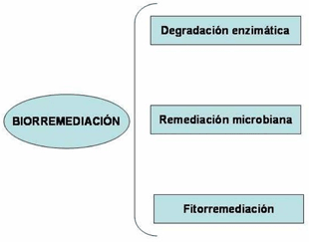
Figura 1. Tipos de biorremediación

4.7.1. Degradación enzimática

Consiste en el empleo de enzimas en el sitio contaminado con el fin de degradar las sustancias nocivas. Dichas enzimas son previamente producidas en bacterias transformadas genéticamente. Esta aplicación de la biotecnología lleva décadas en el mercado y hoy las compañías biotecnológicas ofrecen las enzimas y los microorganismos genéticamente modificados para tal fin (Montenegro, Pulido y Calderon, 2019).

4.7.2. Biorremediación microbiana

Se refiere al uso de microorganismos directamente en el foco de la contaminación. Estos microorganismos pueden ya existir en ese sitio o pueden provenir de otros ecosistemas, en cuyo caso deben ser inoculados en el sitio contaminado (proceso de inoculación). Cuando no es necesaria la inoculación de microorganismos, suelen administrarse más nutrientes, como fósforo y nitrógeno con el fin de acelerar el proceso (Cavero y Pri, 2018).

Hay bacterias y hongos que pueden degradar con relativa facilidad petróleo y sus derivados, benceno, tolueno, acetona, pesticidas, herbicidas, éteres, alcoholes simples, entre otros. También pueden degradar, aunque parcialmente, otros compuestos químicos como el bifenilo ploriclorado (PCB), arsénico, selenio, cromo. Los metales pesados como uranio, cadmio y mercurio no son biodegradables, pero las bacterias pueden concentrarlos de tal manera de aislarlos para que sean eliminados más fácilmente (Cipollari, 2015).

En algunas especies de Pseudomonas, capaces de degradar hidrocarburos, la producción de surfactantes ha sido reconocida como la primera etapa del proceso de degradación (Mayz, 2017). El género Pseudomonas es el grupo más heterogéneo y ecológicamente importante de las bacterias conocidas. Debido a que los requerimientos nutricionales de las especies de este género son muy simples, se han detectado representantes en prácticamente todos los hábitats naturales y tienden a ser predominantes entre las bacterias (Amina, 2015).

4.7.3. Fitorremediación

La fitorremediación es una ecotecnología, basada en la capacidad de algunas plantas en interacción con sus microorganismos asociados para tolerar, absorber, acumular, metabolizar, volatilizar, estabilizar o degradar compuestos contaminantes presentes en el suelo, aire, agua o sedimentos como: metales pesados, metales radioactivos, compuestos orgánicos y compuestos derivados del petróleo (Cajigas, 2019).

La fitorremediación, un método de descontaminación natural, surgido en los años ochenta, que se vale de la misma acción de las plantas para tratar aguas sucias, por ejemplo, las residuales, aire contaminado o suelos con pesticidas.

4.8. Técnicas de muestreo para aguas contaminadas

El muestreo es un procedimiento definido por medio del cual se toma una parte de sustancia, material o producto a fin de proporcionar ensayo o calibración de una muestra representativa del conjunto. Las técnicas de muestreo pueden clasificarse como:
- Muestra simple o puntual: Es decir muestra recolectada en un lugar y tiempo específico y que refleja las circunstancias particulares bajo las cuales se hizo la recolección.
- Muestra compuesta: Combinación de muestras puntuales tomadas en el mismo sitio durante un tiempo determinado. Se emplean para observar concentraciones promedio, usadas para calcular las respectivas cargas o la eficiencia de una planta de tratamiento de aguas residuales.
- Muestra integrada: Muestras puntuales tomadas simultáneamente en diferentes puntos o lo más cercanas posible (Morrone, 2017).

Para el procedimiento del muestro primeramente debe delimitar y caracterizar el sitio de estudio (área, tamaño y localización del sitio de muestreo). Posteriormente, se debe seleccionar los puntos apropiados para la recolección de muestras, con su respectiva identificación de las muestras (procedencia, tipo de agua, lugar, fecha y hora de recolección). Una vez que se seleccionado los puntos apropiados, se debe realizar la toma de muestras propiamente. Para el caso de las muestras de agua de ríos y de arroyos han de extraerse de preferencia de la zona central del río o de una zona donde fluya el agua, pero sin turbulencia. Se debe de evitar tomar agua de las márgenes del río ya que allí el agua no está perfectamente mezclada y puede haber sufrido efectos de evaporación o de contaminación. Finalmente se realiza la preservación de las muestras para retardar los cambios químicos y biológicos que continúan después de que la muestra se retira de su fuente, con su respectivo transporte de las muestras hacia el laboratorio (Morrone, 2017).

Hidrocarburos

Los Hidrocarburos son compuestos químicos constituidos principalmente por átomos de carbono e hidrógeno. Los hidrocarburos pueden contener otros elementos en menor proporción como son oxígeno, nitrógeno, azufre, halógenos (cloro, bromo, iodo y flúor), fósforo, entre otros. Su estado físico, en condiciones ambientales, puede ser en forma de gas, líquido o sólido de acuerdo al número de átomos de carbono y otros elementos que posean. Se funden a temperaturas relativamente más bajas que los compuestos minerales o inorgánicos (Quispe, 2019). Los hidrocarburos pueden clasificarse de acuerdo con la división de los compuestos orgánicos, en la siguiente forma: alifáticos y aromáticos.

4.9.1. Tipos de hidrocarburos

Para estudiar más detalladamente los hidrocarburos del crudo de petróleo se asocian los compuestos de la siguiente forma: y ramificados, hasta C10), parafinas no volátiles (alcanos lineales y ramificados entre C10- C40), naftenos (cicloalcanos o cicloparafinas), oleofinas (alquenos) y aromáticos (monoaromáticos y poliaromáticos) (Malaver y Muñoz, 2018).

- Parafinas volátiles (n-alcanos e isoprenoides volátiles)

Constituyen un 30% del crudo de petróleo. Son n-alcanos e isoprenoides (alcanos ramificados) de un tamaño C1-C10 (de 1 a 10 átomos de carbono). Es la porción más volátil del crudo y por ende la más susceptible de pérdidas abióticas por volatilización. La fracción gas natural contiene, principalmente C1-C5. Los isoprenoides volátiles, están incluido principalmente por el isobutano e isopentano. Los homólogos de mayor peso molecular disminuyen su presencia en el crudo con el incremento de peso molecular. Los isoprenoides volátiles también pueden llegar hasta C10 (2,6 dimetil octano) (Tomaszewski, 2018).

- Parafinas no volátiles (n-alcanos e isoprenoides)

Compuestos por alcanos e isoprenoides de mayor peso molecular que los anteriores entre C11-C40.La volatilidad de C11-C15 es intermedia (Dueñas, 2019).
- Naftenos (cicloalcanos)

Estos están representados por las cicloparafinas o cicloalcanos. Siendo los más abundantes los ciclopentanos alquilados (fundamentalmente metilados), que pueden llegar a constituir un 31% del crudo. Los compuestos mono y dicíclicos corresponden al 50-55% de esta fracción, los tricíclicos al 20% y los tetracíclicos al 25 (Toscano, 2017).

- Oleofinas (alquenos)

En el crudo del petróleo no están muy presentes los alquenos, más presencia existen en las concentraciones traza. Su importancia se da en los productos refinados, ya que estos se generan en el proceso de craking, en un 30% en las gasolinas y un 1% en fueles (Toscano, 2017).

- Hidrocarburos aromáticos

El crudo de petróleo contiene una mezcla muy compleja de hidrocarburos aromáticos. Así encontramos hidrocarburos monoaromáticos (un anillo bencénico), diaromáticos (2 anillos bencénicos) y poliaromáticos (HAPs, con más de dos anillos bencénicos) (Meneses, 2015).

- Resinas y asfáltenos

Está integrado por núcleos policíclicos. Posee cadenas hidrocarbonadas con heteroátomos de oxígeno, nitrógeno y azufre (componentes NOS del petróleo) en algunos casos tiene pequeñas cantidades de metales con el vanadio y el níquel. Va desde el 10% de crudos poco degradados o ligeros hasta el 60% de crudos degradados o pesados. Esta fracción representa una mayor recalcitrancia del crudo de petróleo. Son agregados de piridinas, quinolinas, carbazoles, tiofenos, sulfóxidos, amidas, HAP, sulfuros, ácidos nafténicos, ácidos grasos, metaloporfirinas y fenoles polihidratados (Tomaszewski, 2018). Las colonias con morfología característica en placa serán observadas mediante microscopía óptica (Butron, 2020).

4.9.2. Contaminación de aguas por hidrocarburos

En los sistemas de almacenamiento, fuentes de abastecimiento subterráneas y terrestres y otras aguas, la contaminación del agua por hidrocarburos es un hecho relativamente frecuente. Este tipo de contaminación puede provocar cambios en las propiedades sensoriales del agua, provocando el rechazo del consumidor y su ingestión puede poner en peligro la salud. Asimismo, debido a los efectos negativos de estos contaminantes en sus diferentes componentes, los ecosistemas también pueden resultar dañados (Velásquez, 2017).
Hay dos formas comunes en las que se produce la contaminación: específica y sistemática. Lo primero ocurre accidentalmente en aguas donde los hidrocarburos normalmente no están presentes. Este último es común y se caracteriza por el agua que ha sido contaminada por actividades humanas. Por otro lado, la fuente de contaminación puede ser única o múltiple y descargar uno o más componentes de aceite al medio ambiente. La investigación sobre tales contaminantes puede ser muy complicada, dependiendo de la naturaleza de los contaminantes, los métodos analíticos utilizados y la forma en que se realiza la investigación; la integración de estos factores determina su alcance, la eficiencia de la utilización de los recursos y la implementación de intervenciones apropiadas (Velásquez, 2017).
Se puede utilizar una variedad de métodos analíticos para estudiar este tipo de contaminación, incluida la cromatografía de gases, la distribución del peso y la espectroscopía infrarroja y ultravioleta (Rohner, 2018). Cada método tiene sus ventajas y limitaciones, podemos señalar el alto costo del método instrumental, el alto costo del equipo y la necesidad de estándares de alta pureza para los hidrocarburos presentes en los contaminantes.
Los hidrocarburos aromáticos policíclicos (HAP) son compuestos aromáticos con dos o más anillos de benceno fusionados en sus configuraciones estructurales. Los HAP no contienen heteroátomos ni sustituyentes en el sistema de anillos. Los HAP que contienen hasta cuatro anillos se denominan HAP ligeros, mientras que los que contienen más de cuatro anillos se consideran HAP pesados. Los HAP pesados son más estables y más tóxicos que los ligeros. En general, el aumento del tamaño y la angulosidad de una molécula de HAP se traduce en un aumento de la hidrofobicidad y la estabilidad electroquímica (Sahoo, 2020).

4.10. Microrganismos remediadores

4.10.1 Biodegradación de crudo de petróleo mediante cepas aisladas y por cultivos mixtos

Por la composición alta del crudo de petróleo y sus derivados se necesita una amplia capacidad enzimática para lograr una degradación considerable del crudo. Algunos estudios realizados se hacen a través de cepas bacterianas individuales o con la combinación de diferentes cepas aisladas. Siendo degradadoras de alcanos, puesto que este compuesto es más abundante en el crudo de petróleo. En algunos casos, estas cepas pueden oxidar selectivamente las cadenas alquílicas de ciertos HAPs alquilados, compuestos abundantes en el crudo (García, 2019).

La alternativa a la utilización de cepas individuales es la obtención y utilización de cultivos consorcios definidos se caracterizan por ser una combinación de cepas aisladas con capacidades degradativas conocidas que son complementarias entre sí. Mixtos, los cuales pueden ser consorcios definidos y consorcios no definidos. Los consorcios no definidos se caracterizan por ser el resultado de procesos directos de enriquecimiento a partir de muestras ambientales con historia previa de contaminación y por lo tanto no son el resultado de una combinación de cepas previamente aisladas (Macchi, 2018).
4.10.2. Utilización de tensioactivos en estudios de biodegradación

Una gran parte de hidrocarburos presentes en el medio ambiente son biodegradables, sus tasas de biodegradación son limitadas por su hidrofobicidad. Por tanto, para mejorar la biodegradación se han creado estrategias que permitan incrementar la solubilidad de los compuestos hidrofóbicos mediante la incorporación de tensioactivos y así aumentar la biodisponibilidad de los mismos y reducir la solubilidad en agua (Brand, 2019).
La biodegradación de algunos compuestos con solubilidad baja puede estar contenida por algunos tensioactivos como resultado de:

a. Toxicidad a concentraciones elevadas de tensioactivo o hidrocarburos solubilizados

b. Biodegradación del tensioactivo y no de la matriz contaminante

c. Interferencias con el proceso de transporte de hidrocarburos a nivel de la membrana celular y,

d. Las bacterias Pseudomonas son microorganismos Gram-negativos, móviles con flagelación polar. Están presentes en el suelo, aunque también son patógenos oportunistas en animales (Ps. aeruginosa) y patógenos de plantas como Ps. Syringae (Paz y Sarza, 2019).

CAPÍTULO V

5. MARCO METODOLÓGICO

5.1. Ubicación de la investigación.

La presente investigación se desarrolló en la Universidad Estatal de Bolívar, Facultad de Ciencias Agropecuarias, Recursos Naturales y del Ambiente, Laboratorio de Biología Molecular, perteneciente al laboratorio de Investigación y Vinculación de la Universidad Estatal de Bolívar.

5.2. Localización de la investigación

Tabla 1. Localización de la investigación
Ubicación | Localidad
Provincia | Bolívar
Cantón | Guaranda
Campus | Laguacoto I
Dirección | Vía Guaranda – San Simón Km 1 ½

5.3. Situación geográfica y climática

Tabla 2. Situación geográfica y climática
Parámetro | Valor
Altitud | 2794 msnm
Latitud | 01°34'15" S
Longitud | 79°0'02" W
Temperatura mínima | 7°C
Temperatura media anual | 14.8°C
Temperatura máxima | 17°C
Humedad relativa promedio | 75%

5.4. Materiales

5.4.1. Material experimental

Se utilizaron 12 muestras de agua contaminadas extraídas de un tramo del rio Aguarico Shushufindi en el sector 7 de Julio y 10 cepas bacterianas de los géneros Pseudomonas.

5.4.2. Material de campo

Tabla 3. Materiales utilizados en la investigación
Materiales de laboratorio | Equipos | Reactivos
- Asas de siembra  - Cajas Petri  - Gradillas de Eppendorf  - Matraces  - Mechero  - Micropipetas Micropuntas  - Microtubos Eppendorf  - Parafilm  - Pera  - Pipeta  - Probeta  - Tubos de ensayo  - Tubos Eppendorf  - Vasos de precipitación | - Agitador Orbital, Thermo, MAXQ, U.S.A  - Agitador vortexer, FISHER, U.S.A  - Balanza analítica, Citizen Scale, Francia  - Bioclave, DELIXI, ModeI STE-18ª-16L  - Cabina de seguridad biologicaclase II tipo A2, Jpinglobal, modelo 2017,  - Digestor; HACH, DRB 200, U.S.A.  - Espectrofotómetro de masas, HACH, Germany  - Incubadora, Memmert GMBh+Co.KG, D-91126, Germany  - Nanodrop One, Thermo, U.S.A  - Potenciómetro, Hach, HQ40d Multi Meter, USA | - Agar BUSHNELL HAAS BROTH, ISO 9001, 2015  - Agar Bacto “agar”  - Agua destilada  - Diesel C12H26  - Fosfato PO₄³⁻  - Medios de cultivo Pseudomona  - Nitrito NO2⁻  - Nitrato NO3⁻  - Nitrógeno amoniacal NH3  - Solución salina al 10%

5.4.3. Materiales de oficina

Entre los materiales de oficina utilizados incluyeron: Calculadora CASIO, cámara fotográfica, computadora hp, esferográfico y lápiz BIC, impresora EPSON, libreta de apuntes, memoria USB, papel bond tamaño A4, rotulador, tijeras

5.5. Métodos

5.5.1. Factores en estudio

Tomando como referencia el objetivo específico 2 y 3 tenemos los siguientes factores de estudio.

Tabla 4. Descripción de factores para la biorremediación en aguas
Factores | Código | Descripción
Especie de Pseudomona | A | a: Pseudomona aeruginosa
Cantidad de inóculo | B | B1: 45 aplicaciones de Ps. aeruginosa
Cantidad de inóculo | B | B2: 90 aplicaciones de Ps. aeruginosa
Agitación en incubador orbital | C | C1: 120 rpm
Agitación en incubador orbital | C | C2: 150 rpm
- 45 aplicaciones consisten en una OD (Densidad óptima de 1.0): 495 UFC (Unidades Formadoras de colonias)
- 90 aplicaciones consisten en una OD (Densidad óptima de 2.0): 990 UFC (Unidades Formadoras de colonias)
- Cada aplicación conto con una carga de biomasa del microorganismo de 11 UFC/mL de medio de cultivo base
- rpm: revoluciones por minuto.

5.5.2. Tratamientos del ensayo

Tomando como referencia el objetivo específico 2, para estudiar el efecto biorremediador de los microorganismos del género Pseudomonas mediante su exposición de aguas contaminadas, se trabajó con los siguientes tratamientos (Tabla 5).

Tabla 5. Tratamientos aplicados a las unidades de experimentación
Tratamientos | Código Tratamiento | Contenido | Concentración  (ml)
T1 | P (Control) | Agua de río + petróleo (P) | 30
T2 | aB1C1 | 45 aplicaciones del inóculo + P + 120 rpm | 30
T3 | aB2C1 | 90 aplicaciones del inóculo + P + 120 rpm | 30
T4 | aB1C2 | 45 aplicaciones del inóculo + P + 150 rpm | 30
T5 | aB2C2 | 90 aplicaciones del inóculo + P + 150 rpm | 30
Nota: 45 aplicaciones consisten en una OD (Densidad óptima de 1.0)
90 aplicaciones consisten en una OD (Densidad óptima de 2.0)

Otros tres tratamientos adicionales se llevaron a cabo con el fin de comparar los niveles de biorremediación respecto a los cinco tratamientos mencionados anteriormente.

Tabla 6. Tratamientos adicionales a las unidades de experimentación
T6 | ASB1C1 | Agua salina + 45 aplicaciones del inóculo + 120 rpm | 30
T7 | ADB1C1 + D (10%) | Agua destilada + 45 aplicaciones del inóculo + Diesel (10%) + 120 rpm | 30
T8 | ADB2C2 + D (10%) | Agua destilada + 90 aplicaciones del inóculo + Diesel (10%) + 150 rpm | 30
Nota: 45 aplicaciones consisten en una OD (Densidad óptima de 1.0)
90 aplicaciones consisten en una OD (Densidad óptima de 2.0)

Los ensayos en laboratorio duraron 21 días de incubación con el medio sin inóculo, y otros 21 días de incubación con el medio con inóculo. Al final se compararon los resultados obtenidos con medio sin inóculo a tiempo cero días de incubación frente a 21 días de incubación.

5.5.3. Diseño Experimental
El montaje del experimentó se constituyó en dos fases de experimentación. En la primera fase, se trabajó con cuatro tratamientos dispuestos al azar en el incubador de agitación orbital durante 21 días. Para los tratamientos (aB1C1 y aB2C1) se utilizaron dos repeticiones y para los tratamientos (ASB1C1 y ADB2C1 + D (10%)) se utilizó una sola repetición (ver Ilustración 1). Posterior a los 21 días se inició la segunda fase, donde se utilizaron tres tratamientos dispuestos al azar en el incubador de agitación orbital durante otros 21 días, Para los tratamientos (aB1C2 y aB2C2) se utilizaron dos repeticiones y para el tratamiento ADB1C2 + D (10%), se utilizó una repetición (ver Ilustración 2). El tratamiento control P (Control), no fue colocado en el agitador de incubador orbital ya que se realizó directamente los análisis físicos-químicos.

T3
aB2C1

T6
ASB1C1

T2
aB1C1

T2
aB1C1

T7
ADB2C1 + D (10%)

T3
aB2C1

Ilustración 1. Fase 1 de experimentación con DBCA con cuatro unidades experimentales

T8
ADB1C2 + D (10%)

T5
aB2C2

T4
aB1C2

T4
aB1C2

T5
aB2C2

Ilustración 2. Fase 2 de experimentación con DBCA con tres unidades experimentales

5.5.5.1. Análisis estadístico
Para determinar las diferencias entre los tratamientos T1, T2, T3, T4 y T5 se utilizó el método ADEVA (Análisis de varianza) para muestras relacionadas. De igual manera, se aplicó el método ADEVA para comparar los tratamientos T2, T3, T4, T5 frente a los tratamientos T6, T7 y T8 para muestras no relacionadas.

5.5.4. Procedimiento

5.5.4.1. Reanimación de aislados

Se seleccionaron 10 aislados de Pseudomona obtenidas de las muestras de agua. Se preparó los agares Bushnell haas + bacto agar conforme lo establecido por Maddela et al. (2015), Donde se vertió 0.5 mL de bacteria sobre las cajas Petri. Posteriormente fueron incubadas a 37°C durante 24 h conforme a lo establecido.
En el agitador de incubador orbital se colocó los 12 matraces de 250 mL de capacidad, añadiendo previamente agua en cada matraz
En cada uno de los matraces se colocó 45 y 90 aplicaciones de la bacteria Pseudomonas.
En la balanza digital primeramente se pesó 12 g de sal, se colocó en el matraz y se aforó a 250 ml con agua destilada. Este procedimiento se realizó para los 3 matraces; 2 matraces con 10% de diésel y uno solo con agua salina. Finalmente, se procedió a tapar con papel aluminio cada matraz
Posteriormente, los 6 matraces fueron dispuestos en un agitador orbital durante 21 días a una velocidad de 120 rpm. Después de haber trascurrido los 21 días, nuevamente se colocaron los 6 matraces en el agitador orbital durante otros 21 días adicionales a 150 rpm para comparar los resultados a dos diferentes velocidades.

5.5.5. Variables de ensayo y manejo del experimento

- pH

El pH se determinó por la norma NTE INEN 820: 2013, con la utilización de un potenciómetro, Hach, HQ4. Para ello, se realizó el siguiente procedimiento:
- Encendido del equipo
- Calibración del potenciómetro Hach-HQ4
- Lavado del electrodo con agua destilada
- Colocación del electrodo en la muestra agitar y dejamos (red- suena) y obtenemos los resultados medimos la acidez o alcalinidad del agua y anotamos la temperatura.
- Establecimiento por la absorción de la radiación del líquido, donde varía y afecta a la solubilidad de sales y gases en agua.

- Conductividad eléctrica (CE)
La conductividad se determinó mediante la norma NTE INEN2 169: 98, realizando el siguiente procedimiento:
- Medición de los electrolitos que lleva disueltos en agua en las capas superiores
- Encendido del equipo
- Lectura de la conductividad aplastando la tecla (“cond”)
- Lectura de sólidos totales en TDS
- Nitritos
Para la determinación de los nitritos mediante: DR 2800 Spectrophotometer - Hach
se siguió el siguiente procedimiento:
- Colocación de 10ml de la muestra de agua en un tubo de ensayo
- Agregación del reactivo (NITRATE LR)
- Agitación por rotación
- Tiempo de espera 20 minutos
- Lectura del blanco (zero)- luego la muestra (Read)
- Nitratos
Para la determinación de los nitratos mediante DR 2800 Spectrophotometer - Hach
se siguió el siguiente procedimiento:
- Colocación de 10 ml de la muestra de agua en la cubeta, más un sobre de (NITRAVER)
- Agitación por 1 minuto
- Tiempo de espera de reacción por 5 minutos
- Procedemos a leer el blanco (zero)- luego la muestra (Read)
Prueba positiva: color rosado
Prueba negativa: no desarrolla color
- Fosfato
Para la determinación de los fosfatos se utilizó el equipo Espectrofotómetro de masas, HACH, Germany siguiendo DR 2800 Spectrophotometer - Hach
se realizó lo siguiente:
- Toma de 10 ml de la muestra en un tubo de ensayo
- Colocación del reactivo (PHOSVER RGT3)
- Agitación fuerte
Espera un tiempo de reacción de 2 minutos
- Procedemos a leer el blanco (zero)- luego la muestra (Read)
- Nitrógeno amoniacal
Para la determinación del nitrógeno amoniacal se utilizó el equipo DR 2800 Spectrophotometer – Hach, realizó lo siguiente:
- Utilización de dos equipos (Espectrofotómetro, HACH, Germany)
- Toma de 2 tubos de ensayo; en e l primero se colocó 10 ml de la muestra y en el segundo tubo 10 ml de agua destilada
- Se añadió el reactivo 1 a cada cubeta. Salicilato de amonio (AMMONIUM
SALICYLATE)
- Se procedió a agitar
- Se esperó un tiempo de reacción 3 minutos
- Se agregó 1 sobre de cianuro de amonio (AMMONIUM CYANURATE) a cada tubo.
- Se procedió a agitar
- Se esperó un tiempo de reacción de 15 minutos
- Se dió lectura a blanco (zero)- luego la muestra (Read) blanco
- Se tomó 10 ml de la muestra en un tubo de ensayo
- Se agregó el reactivo salicilato de amonio agitamos
- Se dejó reaccionar por 3 minutos
- Se colocó un sobre de cianuro de amonio
- Se procedió a esperar un tiempo de reacción de 15 minutos

En el caso de la variable de nitrógeno total, si bien se midió y se obtuvieron resultados para los diferentes tratamientos, ésta variable no fue medida en el tratamiento control (agua + petróleo) por lo que no se incluyeron en los análisis estadísticos.

5.5.4.2. Preparación del agar

Para la preparación del agar, se colocó 15 gramos del Bushnell Haas Broth, para posteriormente pesar 6 gr de Bacto Agar. Consecutivamente, se mezcló los dos agares y se colocó en un matraz de 250 ml para aforarlo a 250 con agua destilada. Seguidamente, se colocó la muestra en la Bioclave (DELIXI, E30923N16A) y se dejó a una temperatura 134°C. Después de este proceso, se puso en (líquido y start) y dejó durante una hora aproximadamente. Posteriormente, se sacó la mezcla y se dejó enfriar por 10 minutos en la cámara de bioseguridad. Se ubicaron las cajas Petri y se puso el agar en cada caja para dejarlo enfriar. Finalmente, se tapó el agar y se envolvió el Parafilm en las cajas Petri para dejarlo por 24 horas en la refrigeradora.

5.5.5.1. Efectos de la biorremediación

Los microorganismos recuperados fueron colocados en agua salina + diésel al 10% en dilución directa sobre 3 muestras y una sola muestra con agua salina. Los demás matraces fueron colocados en agua contaminada con hidrocarburos. La biorremediación se analizó mediante un método biológico en la cual se utilizaron las cepas microbianas de mayor crecimiento previamente purificadas.

La degradación de los HAP (Hidrocarburo aromático policíclico) en un medio suplementado con diésel por una cepa bacteriana se estudió en matraces de agitación continua.
Las porciones (100 ml) de MSM (Medio de Sal mínimo) contenidas en matraces de 250 ml de matraces Erlenmeyer se suplementaron con un 1% (v / v) de diésel, y se inocularon con las cepas de Pseudomonas spp. de mayor desarrollo logarítmico (1 mL de 1.0 y 2.0 OD a 600 nm: 45 y 90 aplicaciones respectivamente). En paralelo, se prepararon medios sin inóculo bacteriano, estos sirvieron como controles.
Todos los matraces, por duplicado, se mantuvieron en la incubadora de agitación a 120 y 150 rpm a 37°C durante 30 días. Después de la incubación, se retiraron las muestras para la cuantificación de HAP.
Tras la biorremediación se realizó los análisis físicos químicos de pH, conductividad, temperatura de aguas contaminadas con hidrocarburos.

CAPÍTULO VI

6. RESULTADOS Y DISCUSIÓN

6.1. Análisis estadístico de las variables de ensayo

6.1.1. pH

En la Figura 2 se observó que los valores de pH de los tratamientos oscilaron entre 4.80 a 6.96. El coeficiente de variación (CV) fue de 11.16% valor que estableció la confiabilidad de los datos. El CV puede tomar valores entre 0 y 1 (sin embargo, se multiplica por 100 par a expresarlo en porcentaje). Si el valor es cercano a cero significa que existe poca variabilidad en los datos siendo una muestra muy compacta. En cambio, si tiene a 1 es una muestra muy dispersa con baja confiabilidad de la media de los datos (Castagliola, 2015). Al aplicar el test de Tukey al 5% se observó que no existe diferencia significativa entre los tratamientos lo que indicó que todos los tratamientos presentaron un comportamiento similar con un rango de significancia “A” (Tabla 7).
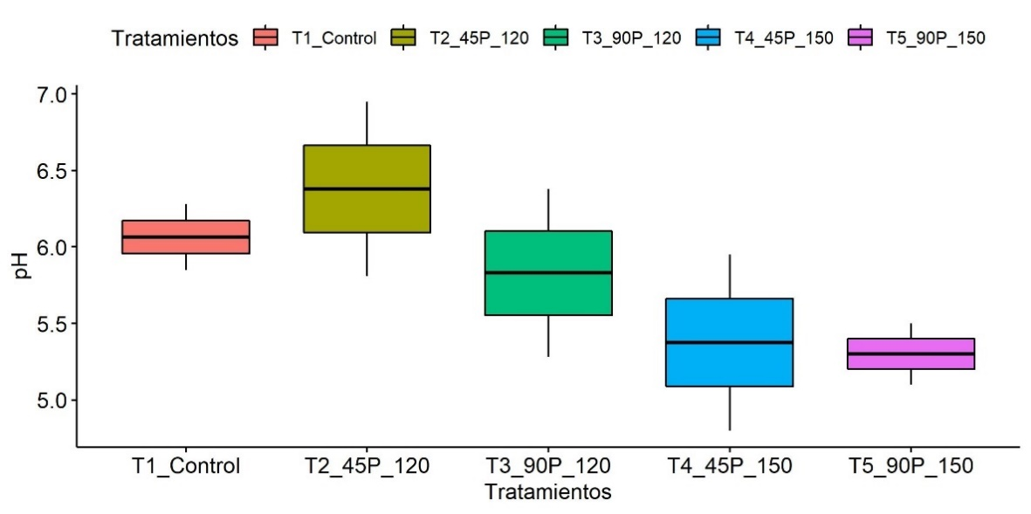
Figura 2. Comparación de los valores de pH del agua entre tratamientos
Tabla 7. Análisis de varianza para la variable pH con prueba de Tukey al 5%
Tratamiento | Promedio pH final | p-valor | C.V. | Rango | Significancia
T1 | 6.07 | 0.48 | 11.16 | A | ns
T2 | 6.38 | 0.48 | 11.16 | A | ns
T3 | 5.38 | 0.48 | 11.16 | A | ns
T4 | 5.83 | 0.48 | 11.16 | A | ns
T5 | 5.30 | 0.48 | 11.16 | A | ns

Todos los tratamientos presentaron pH ácidos a neutros (4.8 a 6.9), lo que potencialmente influenció en el limitado crecimiento de la bacteria. Estos valores se encuentran parcialmente dentro del rango óptimo (6.5 a 7.5) para el crecimiento de la bacteria (Ríos, 2015; Pucci et al 2017). Por lo que los procesos de metabólico de degradación pudieron verse limitados para la biorremediación de del petróleo en el agua.
Así, el T2 (aB1C1) y T3 (aB2C1) con pH de 6.95 y 6.38, respectivamente posiblemente permitieron el crecimiento de Pseudomonas mediante el consumo de nutrientes y activación de sus actividades metabólicas, sin embargo, el pH óptimo en el agua para degradar un contaminante como el petróleo es de 6 a 8. Pese a este factor, se pudieron observar ligeros cambios en la consistencia y color del agua, lo que puede ser un indicador de degradación parcial del contaminante. Para los demás tratamientos que presentaron valores de pH por debajo de 6, potencialmente pudo haber afectado el crecimiento de la bacteria existente en el agua (Medina et al., 2015).

6.1.2. Conductividad eléctrica (CE)

En la Figura 3, se observó que los valores de conductividad eléctrica de los tratamientos oscilaron entre 0.01 a 0.66 ds/m. El CV fue de 128.33% valor que estableció la confiabilidad de los datos. Al aplicar el test de Tukey al 5% se observó que no existe diferencia estadística significativa entre los tratamientos lo que demostró que todos los tratamientos presentaron un comportamiento similar con un rango de significancia “A” (Tabla 8), aunque numéricamente los tratamientos T4 y T5 presentaron un valor de conductividad mayor.

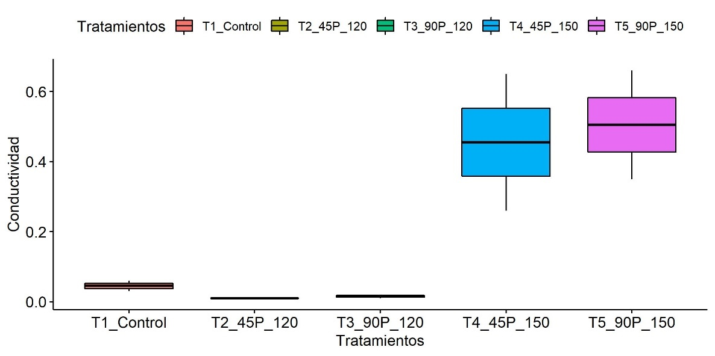
Figura 3. Comparación de los valores de conductividad eléctrica (us/L) del agua entre tratamientos

Tabla 8. Análisis de varianza para la variable CE con prueba de Tukey al 5%
Tratamiento | Promedio CE final | p-valor | C.V. | Rango | Significancia
T1 | 0.05 | 0.05 | 128.33 | A | ns
T2 | 0.01 | 0.05 | 128.33 | A | ns
T3 | 0.46 | 0.05 | 128.33 | A | ns
T4 | 0.015 | 0.05 | 128.33 | A | ns
T5 | 0.505 | 0.05 | 128.33 | A | ns

Todos los tratamientos presentaron valores de conductividad eléctrica sobre el límite permisible para el uso de agua de riego (0.1 ds/m) (Tulas, 2015), excepto por los tratamientos T2 (aB1C1) y T3 (aB2C1). Estos dos tratamientos en mención, presentaron los valores más bajos de conductividad eléctrica, ambos a una velocidad de 120 rpm, pero con diferente cantidad de inóculo (Pseudonomas) dentro de la cámara orbital. Esto indica que la actividad metabólica de la bacteria colonizó gran parte de la mezcla con el agua contaminada con petróleo y para ello debió consumir la mayor cantidad de nutrientes presentes en el agua, lo que se reflejó en la reducción de la conductividad eléctrica. Acorde a Deshmukh, Khardenavis y Purohit (2016), mencionan que para alcanzar un rápido crecimiento tiende a alimentarse de elementos presentes en el medio líquido considerando la siguiente relación: Menor cantidad de elementos menor conductividad eléctrica.

6.1.3. Temperatura

En la Figura 4, se observó que los valores de temperatura oscilaron entre 21 a 44.5°C. El CV fue de 26.9% valor que estableció la confiabilidad de los datos. Al aplicar el test de Tukey al 5% se observó que no existe diferencia significativa entre los tratamientos lo que indicó que todos los tratamientos presentaron un comportamiento similar con un rango de significancia “A” (Tabla 9).
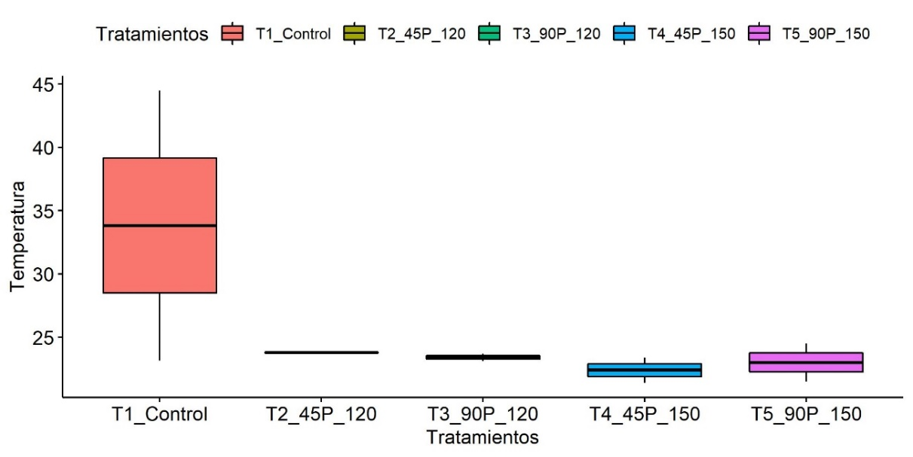
Figura 4. Comparación de los valores de temperatura (°C) del agua entre tratamientos
Tabla 9. Análisis de varianza para la variable temperatura con prueba de Tukey al 5%
Tratamiento | Promedio temperatura (°C) final | p-valor | C.V. | Rango | Significancia
T1 | 33.8 | 0.49 | 26.98 | A | ns
T2 | 23.8 | 0.49 | 26.98 | A | ns
T3 | 22.4 | 0.49 | 26.98 | A | ns
T4 | 23.7 | 0.49 | 26.98 | A | ns
T5 | 23 | 0.49 | 26.98 | A | ns

Todos los tratamientos presentaron temperaturas óptimas que permitieron el crecimiento de P. aeruginosa siendo el tratamiento control (agua + petróleo) el que registró la temperatura más alta con 44.5°C. Esta bacteria es considerada como un microorganismo mesófilo por ello las temperaturas registradas facilitaron el flujo de nutrientes y la activación de sus procesos metabólicos para la biorremediación del agua contaminada con petróleo. En el estudio de Durairaj (2017), menciona que el rango de 15°C a 45°C es aceptable para que las bacterias activen sus funciones metabólicas en procesos de biorremediación. Esto, debido a que influyen en la velocidad de crecimiento de los microorganismos al acelerar o detener los mecanismos de transporte de nutrientes y el gradiente de protones.
Acorde a Varela (2018), sugiere que a temperaturas mayores a 18°C en adelante se produce cambios de coloración en el medio líquido por activación de procesos metabólicos en los consorcios.

6.1.4. Nitritos

En la Figura 5, se observó que los valores de nitritos oscilaron entre -0.010 a 2 mg/L. El CV fue de 124.4% valor que estableció la confiabilidad de los datos. Al aplicar el test de Tukey al 5% se observó que si existen diferencias significativas entre los tratamientos aB1C1 y P (Control), aB2C1 y P (Control), lo que indicó que estos dos tratamientos presentaron un comportamiento diferente a los demás, con un rango de significancia “B” (Tabla 10).

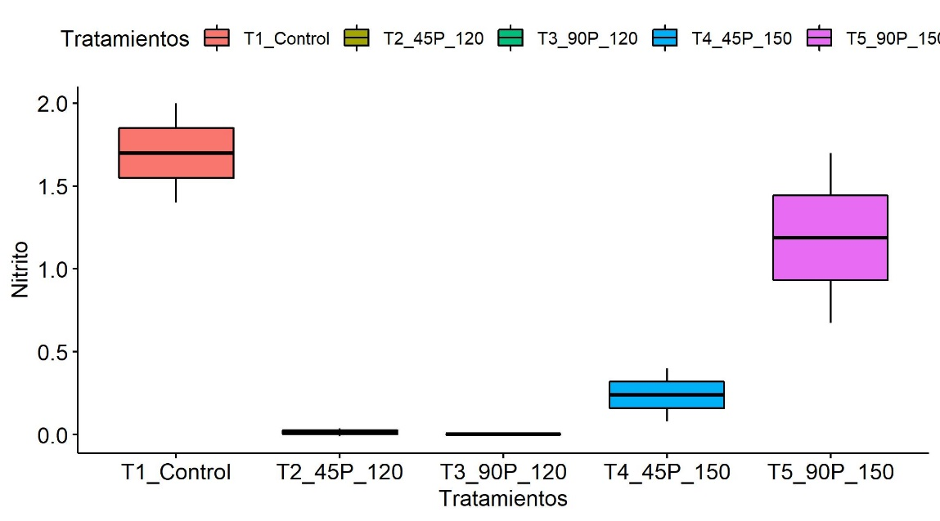
Figura 5. Comparación de los valores de nitritos (mg/L) del agua entre tratamientos
Tabla 10. Análisis de varianza para la variable nitrito con prueba de Tukey al 5%
Tratamiento | Promedio nitrito (mg/L) final | p-valor | C.V. | Rango | Significancia
T1 | 1.70 | 0.022 | 124.44 | B | s
T2 | 0.01 | 0.022 | 124.44 | B | s
T3 | 0.46 | 0.022 | 124.44 | B | s
T4 | 0.004 | 0.022 | 124.44 | A | ns
T5 | 1.18 | 0.022 | 124.44 | A | ns

Todos los tratamientos presentaron valores de nitratos que cumplen con la norma establecida de 0.06 mg/L como límite máximo permisible (INEN 2169:98). Sin embargo, el tratamiento control presentó un valor promedio de 1.70 mg/L y un valor máximo de 2 mg/L. Estos valores obtenidos por debajo de 1 mg/L, puede deberse a que se evaporan con facilidad y se absorbe fácilmente en el sedimento, es decir, se sedimenta muy rápido por lo que son menos detectables.

Acorde a Erikson (1985), valores entre 0.1 a 0.9 mg/L pueden presentar problemas de toxicidad y valores superiores a 1 mg/L son totalmente tóxicos. Albert (1990), indica que la concentración de nitritos en aguas superficiales es muy baja, sin embargo, puede aparecer ocasionalmente en concentraciones elevadas debido a descargas tanto industriales como domésticas.

6.1.5. Nitratos
En la Figura 6 se observó que los valores de nitratos oscilaron entre 0.006 a 1200 mg/L. El CV fue de 124.4% valor que estableció la confiabilidad de los datos. Al aplicar el test de Tukey al 5% se observó que no existen diferencias significativas entre los tratamientos, lo que indicó que todos los tratamientos presentaron un comportamiento similar con un rango de significancia “A” (Tabla 11).
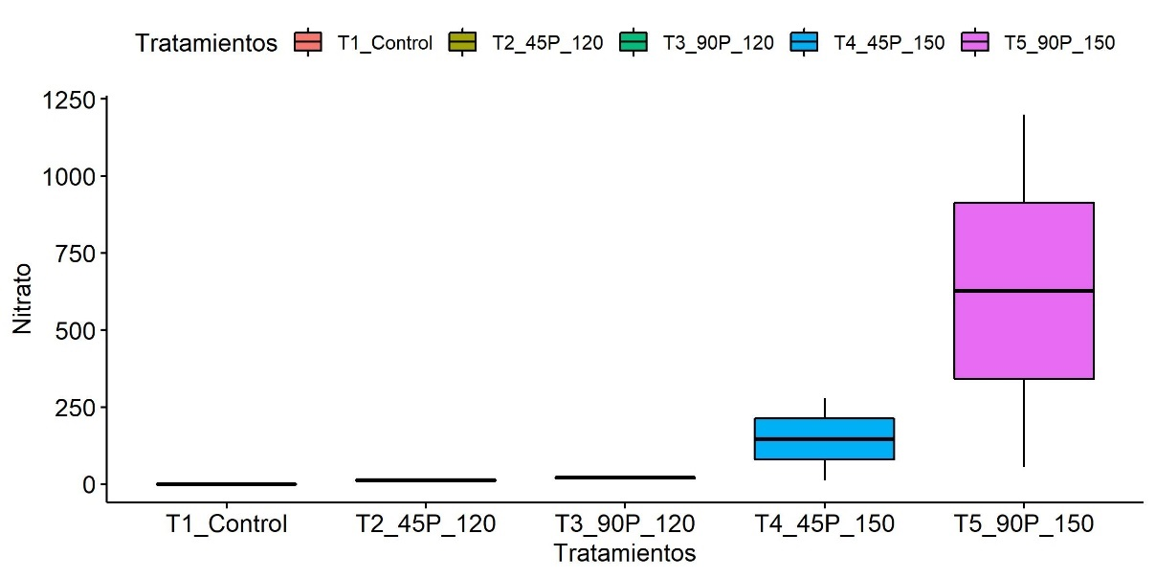
Figura 6. Comparación de los valores de nitratos (mg/L) del agua entre tratamientos
Tabla 11. Análisis de varianza para la variable nitrato con prueba de Tukey al 5%
Tratamiento | Promedio nitrato (mg/L) final | p-valor | C.V. | Rango | Significancia
T1 | 0.25 | 0.47 | 231.86 | A | ns
T2 | 13.15 | 0.47 | 231.86 | A | ns
T3 | 146.50 | 0.47 | 231.86 | A | ns
T4 | 20.10 | 0.47 | 231.86 | A | ns
T5 | 627.50 | 0.47 | 231.86 | A | ns

Los tratamientos presentaron valores de nitratos muy diversos, desde menos de 1 mg/L para el tratamiento control, hasta valores por sobre los 1000 mg/L para el T5 con 90 Pseudomonas a 150 rpm. Los valores obtenidos de las muestras de agua de río (tratamiento control) acorde a los análisis físico-químicos se encuentran dentro del límite máximo permisible (10 mg/L) con un promedio de 0.25 mg/L. Por lo tanto, cumple con los niveles establecidos por la normativa (INEN 2176:98). Sin embargo, los valores obtenidos posteriores a la biorremediación, en todos los tratamientos sobrepasa el nivel permisible. Esto puede deberse a que existe la presencia de contaminación producida por las descargas líquidas, tanto domésticas como industriales que son desalojadas directamente al río, lo que genera un aumento en la concentración de este compuesto. Esto, se evidencia claramente para todos los tratamientos, especialmente para e T5 en el cual se utilizaron 90 aplicaciones de Pseudomonas a una velocidad de mezcla de 150 rpm con el agua contaminada, que mostró un valor de nitratos de 1200 mg/L.
Acorde a FIGEMPA (2015), los nitratos son indicadores de aguas residuales debido a su muy alta movilidad, por lo que se encuentran en aguas superficiales. Otra causa, por la que se reflejan valores altos de nitratos especialmente en el T5 y en el T4, es que los nitritos se transforman rápidamente en nitratos, por lo que este compuesto predomina en aguas superficiales y subterráneas (Roman, 2015).
6.1.6. Fosfatos
En la Figura 7 se observó que los valores de fosfatos oscilaron entre 0.42 a 509 mg/L. El CV fue de 187.7% valor que estableció la confiabilidad de los datos. Al aplicar el test de Tukey al 5% se observó que no existen diferencias estadísticas significativas entre los tratamientos, lo que indicó que todos los tratamientos presentaron un comportamiento similar con un rango de significancia “A” (Tabla 12). Sin embargo, numéricamente los tratamientos T3, T4 y T5 presentaron mayor valor.
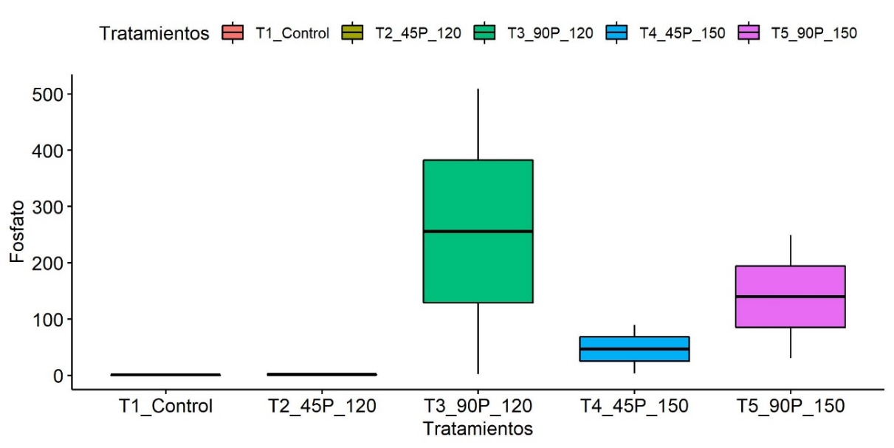
Figura 7. Comparación de los valores de fosfatos (mg/L) del agua entre tratamientos
Tabla 12. Análisis de varianza para la variable fosfato con prueba de Tukey al 5%
Tratamiento | Promedio fosfatos (mg/L) final | p-valor | C.V. | Rango | Significancia
T1 | 0.75 | 0.59 | 187.76 | A | ns
T2 | 1.91 | 0.59 | 187.76 | A | ns
T3 | 47.05 | 0.59 | 187.76 | A | ns
T4 | 255.75 | 0.59 | 187.76 | A | ns
T5 | 139.87 | 0.59 | 187.76 | A | ns

Los tratamientos presentaron valores de fosfatos muy diversos, desde menos de 1 mg/L en promedio para el tratamiento control, hasta valores por sobre los 200 mg/L en promedio para el T4 con 90 aplicaciones de Pseudomonas a 120 rpm. Los valores obtenidos de las muestras de agua de río (tratamiento control) acorde a los análisis físico-químicos se encuentran dentro del valor permisible (1 mg/L) presentando en promedio un valor de 0,75 mg/L. Por lo tanto, cumple con los niveles establecidos por la normativa Quito-Ambiente. El valor obtenido posterior a la biorremediación, en todos los tratamientos se observa que sobrepasa el valor del nivel permisible. Esto puede deberse a que el agua presente en el río donde se tomaron las muestras pueda estar contaminado con vertidos urbanos, residuos de detergentes que contienen fosfatos inorgánicos en su composición como alcalinizadores. Las aguas naturales contienen normalmente cantidades de fosfatos por debajo de 1 mg/L. Cantidades superiores de estos nutrientes favorecen el crecimiento de algas que consumen el oxígeno del medio acuático y provocan la desaparición de especies vegetales y animales.
Sobre las consecuencias del consumo de fosfatos en el agua, varios estudios científicos han observado numerosas relaciones de causa-efecto entre el consumo de aguas fosfatadas y el aumento de casos de cáncer y de enfermedades neurodegenerativas. Además, el consumo de fosfatos excesivo puede causar problemas de salud, entre los que sobresalen el daño renal y la osteoporosis. En este sentido se puede decir que tras la incorporación de las cepas de Pseudomonas no se evidencia un efecto biorremediador para los fosfatos.
6.1.7. Nitrógeno amoniacal
En la Figura 8 se observó que los valores de nitrógeno amoniacal oscilaron entre 0.28 a 1000 mg/L. El CV fue de 289.9% valor que estableció la confiabilidad de los datos. Al aplicar el test de Tukey al 5% se observó que no existen diferencias estadísticas significativas entre los tratamientos, lo que indicó que todos los tratamientos presentaron un comportamiento similar con un rango de significancia “A” (Tabla 13). No obstante, numéricamente el tratamiento T4 presento un mayor valor.
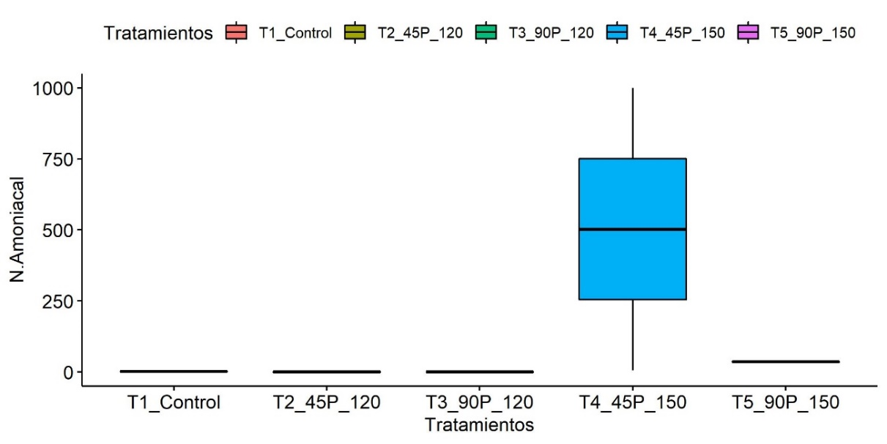
Figura 8. Comparación de los valores de nitrógeno amoniacal (mg/L) del agua entre tratamientos
Tabla 13. Análisis de varianza para la variable N. amoniacal con prueba de Tukey al 5%
Tratamiento | Promedio temperatura (°C) final | p-valor | C.V. | Rango | Significancia
T1 | 1.40 | 0.49 | 289.90 | A | ns
T2 | 0.69 | 0.49 | 289.90 | A | ns
T3 | 502.50 | 0.49 | 289.90 | A | ns
T4 | 0.42 | 0.49 | 289.90 | A | ns
T5 | 36 | 0.49 | 289.90 | A | ns

Los tratamientos presentaron valores de nitrógeno amoniacal muy diversos, desde menos de 1 mg/L en promedio para el T2 y T4, hasta valores por sobre los 500 mg/L en promedio para el T3 con 45 aplicaciones de Pseudomonas a 150 rpm. Los valores obtenidos de las muestras de agua de río (tratamiento control) acorde a los análisis físico-químicos se encontraron ligeramente sobre el valor de límite permisible (1 mg/L) presentando en promedio un valor de 1.40 mg/L. Por lo tanto, no cumple con los niveles establecidos por la normativa NTE INEN 2176:98. El valor obtenido posterior a la biorremediación, en todos los tratamientos se observó que sobrepasa el valor del nivel permisible para tres de los cinco tratamientos, siendo los tratamientosT2 y T4 los que mostraron un mejor efecto biorremediador del nitrógeno amoniacal.
La concentración de nitrógeno amoniacal es importante por su relación con el pH; un incremento de 7.4 a 8.0 reduce a la mitad el nivel de la concentración tóxica de este compuesto (NH₃); el amoníaco ionizado (NH₄⁺) que predomina a bajos niveles de pH es menos tóxico que las formas no ionizadas (NH₃); algunas estaciones alcanzan un pH igual o mayor a 8 (Tebbutt, 1998b).
En un estudio de Pauta et al. (2019), se determinó que en el río Tarqui de la ciudad de Cuenca la concentración de nitrógeno amoniacal aumentó en estiaje (1.67 mg L⁻¹), mientras que en periodo de lluvias se produjo arrastre. En el Yanuncay la mayor concentración también sucedió en estiaje (1.06 mg L⁻¹) pero no se nota arrastre en invierno; el Machángara presentó niveles bajos en la parte alta, y en estiaje no aumentó la concentración, debido a que su caudal está regulado; el valor máximo se observó en la última estación (0.99 mg L⁻¹). En el río Tomebamba, en la zona alta se presentaron los valores más bajos de entre todos los ríos (0.01 mg L⁻¹), pero en la parte baja (Challuabamba) se observaron los más altos, aumentaron en lluvia y en estiaje (3.1mg ⁻¹).

6.2. Análisis estadístico de tres variables adicionales en experimentación

6.2.1. Agua salina

De acuerdo a los análisis estadísticos, al aplicar el Test de Tukey al 5%, se observó que no existen diferencias estadísticas significativas entre tratamientos cuando se lo compara con agua salina, excepto para la variable nitrito, donde hubo diferencias estadísticas entre los tratamientos T6 (ASB1C1) con T2 (aB1C1), T6 con T3 (aB2C1) y T6 con T7 (ADB2C1 + D (10%)) (Tabla 14), y para la variable N. Amoniacal donde hubo diferencias estadísticas entre los tratamientos T6 con 73 (aB2C1). El coeficiente de variación (CV) fue de 58.21% valor que estableció la confiabilidad de los datos (Tabla 15).

Tabla 14. Análisis de varianza para la variable nitrito en el tratamiento con agua salina con prueba de Tukey al 5%
Tratamiento | Promedio nitrito (mg/L) final | p-valor | C.V. | Rango | Significancia
T2 | 0.01 | 0.00052 | 232.92 | B | S
T3 | 0.24 | 0.00052 | 232.92 | B | S
T6 | 0.055 | 0.00052 | 232.92 | B | S
T7 | 1.2 | 0.00052 | 232.92 | B | S

Tabla 15. Análisis de varianza para la variable N. Amoniacal en el tratamiento con agua salina con prueba de Tukey al 5%
Tratamiento | Promedio N. amoniacal (mg/L) final | p-valor | C.V. | Rango | Significancia
T2 | 0.69 | 0.047 | 58.21 | A | ns
T3 | 0.42 | 0.047 | 58.21 | B | s
T6 | 1.58 | 0.047 | 58.21 | B | s
T7 | 18 | 0.047 | 58.21 | A | ns

En la Figura 9 se observa los valores de nitritos para todos los tratamientos, los cuales oscilan entre -0.010 a 2.0. Siendo, el T6 más elevado respecto a los otros tratamientos. En la Figura 10 se observa los valores de N. amoniacal para todos los tratamientos, los cuales oscilan entre 0.28 a 1.60. Siendo, el T6 el tratamiento con el valor más elevado respecto a los otros tratamientos. Este resultado puede deberse a que bacterias gran negativas como las del género Pseudomonas prefieren altas concentraciones de sal pudiendo vivir en hábitats de alta salinidad y estar disponible para fines industriales. Este resultado se corrobora con los resultados sugeridos por Van de vossenberg et al., (2008) and Nakajima et al., (2008) para el caso de Anammox (bacteria) Gram Negativas. Zhou et al. (2014), también encontraron que Pseudomonas toleran un alto nivel de oxígeno disuelto
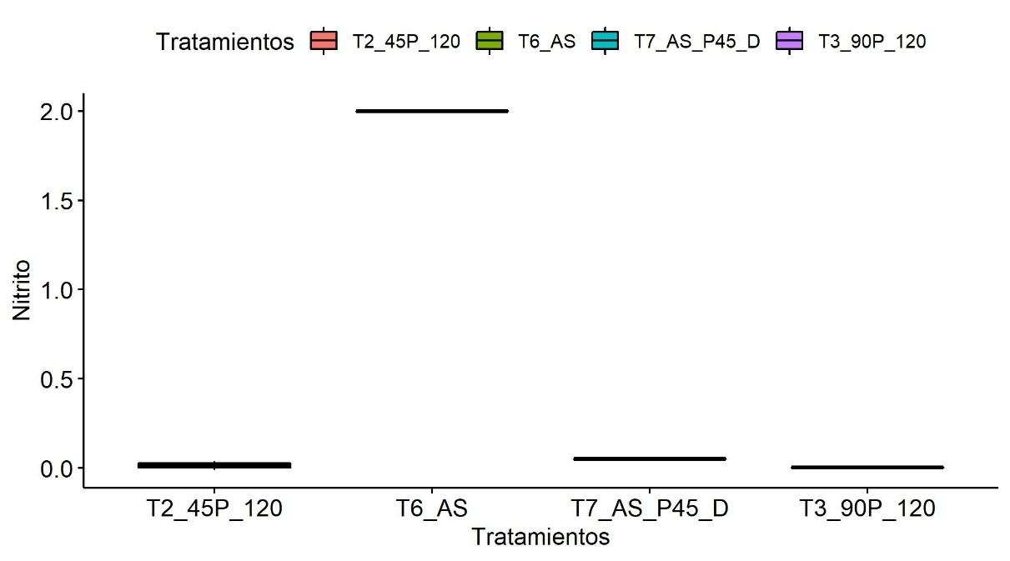
Figura 9. Comparación de los tratamientos de nitrito (mg/L) del agua con agua salina
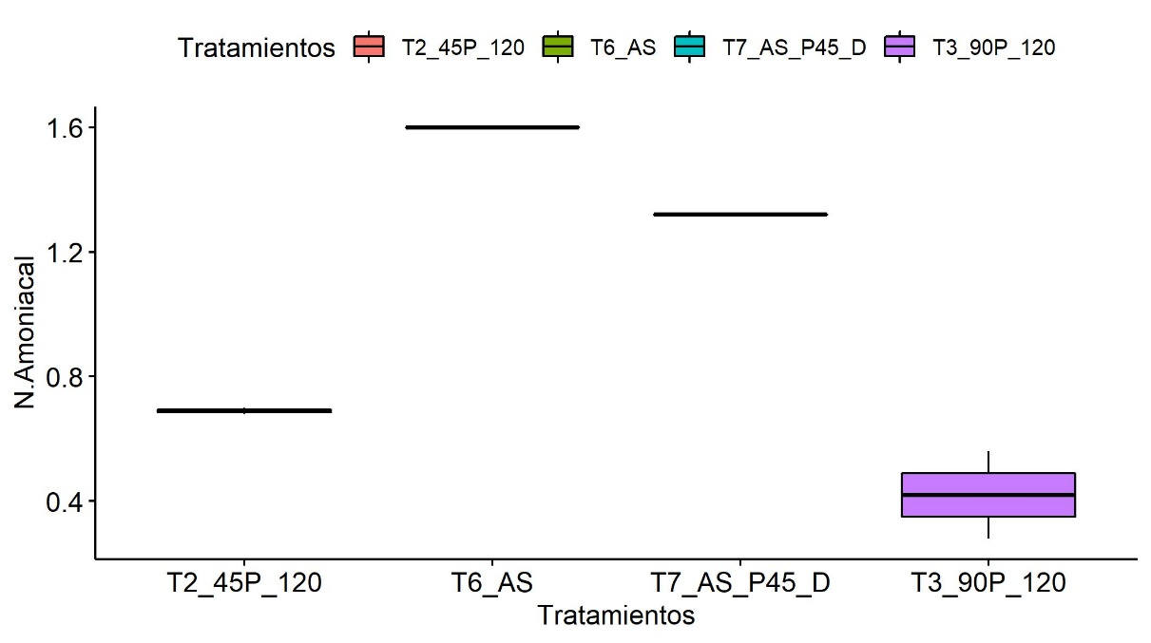
Figura 10. Comparación de los tratamientos de N. Amoniacal (mg/L) del agua con agua salina

6.2.2. Agua destilada con diésel al 10% con inóculo

De acuerdo a los análisis estadísticos, al aplicar el Test de Tukey al 5%, se observó que no existió diferencias significativas entre tratamientos cuando se compara el agua contaminada de río con el agua destilada más diésel al 10(%) a velocidades de 120 rpm (Tabla 16) como a 150 rpm (Tabla 17).

Tabla 16. Análisis de varianza para el tratamiento de agua destilada con diésel al 10% a 120 rpm con prueba de Tukey al 5%
Tratamiento | p-valor  (para todas las variables) | Rango | Significancia
T2 | > 0.05  > 0.05  > 0.05 | A | ns
T3 | > 0.05  > 0.05  > 0.05 | A | ns
T7 | > 0.05  > 0.05  > 0.05 | A | ns

Tabla 17. Análisis de varianza para el tratamiento de agua destilada con diésel al 10% a 150 rpm con prueba de Tukey al 5%
Tratamiento | p-valor  (para todas las variables) | Rango | Significancia
T2 | > 0.05  > 0.05  > 0.05 | A | ns
T3 | > 0.05  > 0.05  > 0.05 | A | ns
T7 | > 0.05  > 0.05  > 0.05 | A | ns

Estos resultados obtenidos pudieran deberse a que la bacteria utilizó el diésel como fuente de carbono. El crecimiento de la bacteria, pudo estar condicionado por la baja disponibilidad del diésel, o a su vez que se produjeran metabolitos intermediarios durante la degradación del diésel que pudieran inhibir su crecimiento, o de igual manera la baja cantidad de nutrientes esenciales presentes en el agua de río.
En otros estudios como el de Head et al., (2016) y Winderl et al., (2018), se han aislado y encontrado diversos microorganismos degradadores de derivados del petróleo en distintos ambientes, incluidos los ecosistemas marinos. Éstos son capaces de utilizar los hidrocarburos del petróleo como única fuente de carbono y energía y, mediante procesos catabólicos, transformarlos en formas inocuas o menos tóxicas al medio ambiente
En otro estudio de Riojas González et al., (2015) la degradación del diésel ocurrió en los primeros 10 días, sin embargo, el crecimiento bacteriano permaneció constante luego de los 21 días de la cinética. El aumento de las poblaciones bacterianas luego del décimo día y la poca degradación del diésel pudiera deberse a que el consorcio estuviera consumiendo el bio surfactante excretado por A. bouvetii como fuente preferencial de carbono.

CAPÍTULO VII

7. COMPROBACIÓN DE HIPÓTESIS

Para el análisis de comprobación de hipótesis se realizó un ADEVA general de los 7 tratamientos representativos, para los dos parámetros: Nitrito y Nitrógeno Amoniacal, mismos que son considerados por muchos autores como importantes al momento de comprobar la existencia o no de un efecto biorremediador en aguas residuales (aguas contaminadas con hidrocarburos). En tal sentido se obtuvieron los siguientes resultados de comparación de medias tras un análisis de varianza. Los tratamientos considerados efectivos son aquellos cuyo nivel de concentración de nitrito y nitrógeno amoniacal es incluso inferior al tratamiento control T1 e inferior a 1.

Tabla 18. Comparación de medias para la comprobación de hipótesis
Nitrito |  |  | Nitrógeno amoniacal
Tratamiento | Medias | Rangos | Tratamiento | Medias | Rangos
4 (45 aplicaciones: 495 UFC/mL) | 0.004* | A | 4 (45 aplicaciones: 495 UFC/mL | 0.42* | A
2 (45 aplicaciones: 495 UFC/mL) | 0.01* | A | 2 (45 aplicaciones: 495 UFC/mL | 0.69* | A
6 | 0.05 | A | 1 | 1.40 | A
3 | 0.46 | B | 6 | 1.58 | A
5 | 1.18 | C | 7 | 18.00 | B
7 | 1.20 | D | 5 | 36.00 | C
1 | 1.70 | D | 3 | 502.50 | D
*: Mejores tratamientos para el proceso de biorremediación de nitrito y nitrógeno amoniacal
Tras este análisis se puede considerar que las 45 aplicaciones de Pseudomonas aeroginosa que equivalen a 495 UFC tanto a 120 como a 150 rpm fueron suficientes para generar un efecto biorremediador en aguas contaminadas, en tal sentido, se acepta la hipótesis nula: (Concentraciones menores de 500 UFC de microorganismos con características biorremediadores serán suficientes para reducir niveles de contaminación con hidrocarburos).
De hecho, en concentraciones mayores del valor pre determinado que en nuestro caso fue de 990 UFC, se observó un efecto biorremediador menor, con valores de concentración de nitrito y nitrógeno amoniacal incluso bastante superiores a los del control T1.

CAPÍTULO VIII

8. CONCLUSIONES Y RECOMENDACIONES

8.1. Conclusiones

De acuerdo a los análisis físico-químicos de las muestras de aguas contaminadas se demostró que los nitritos resultaron tener diferencias significativas entre tratamientos, específicamente para aB1C1 con P (control) y aB2C1 con P(control) durante la primera fase de experimentación. Mientras que en la segunda fase de experimentación los nitritos y el N. amoniacal resultaron tener diferencias significativas entre todos los tratamientos y entre T3 con T6, respectivamente.

El efecto biorremediador de los microorganismos con el tratamiento control en este estudio presentó un valor promedio de 1.70 mg/L y un valor máximo de 2 mg/L. Estos valores obtenidos por debajo de 1 mg/L, puede deberse a que se evaporan con facilidad y se absorbe fácilmente en el sedimento, es decir, se sedimenta muy rápido por lo que son menos detectables. El nitrito en comparación con el nitrato es menos soluble en agua y menos estable, por lo que es muy reactivo y solo se encuentra en cantidades apreciables en condiciones de baja oxigenación.

Comparando las medias de los tratamientos tanto de concentración de Nitrito y N. amoniacal se pudo determinar que los tratamientos T2 y T4 fueron los que presentaron un mejor efecto biorremediador, encontrándose que la 495 UFC/mL que equivale a 45 aplicaciones fueron suficientes para generar un efecto biorremediador en contrasta con los tratamientos con un numero de 90 aplicaciones (990UFC), no hubo tal efecto.

Tras este análisis de biorremdiación se puede considerar que las 45 aplicaciones de Pseudomonas aeroginosa que equivalen a 495 UFC tanto a 120 como a 150 rpm fueron suficientes para generar un efecto biorremediador en aguas contaminadas.

8.2. Recomendaciones

Una recomendación que puede sugerir este estudio es aumentar el número de muestras de agua tomadas en campo. Ya que debido a un bajo tamaño muestral (n=2 por cada tratamiento) las estimaciones podrían haber resultado menos precisas y con menos riesgo de error, que con un número de muestras mayor (n=>10).
Se recomienda investigar la aplicación de Pseudomonas en aguas contaminadas a nivel de plantas de tratamiento para comparar el efecto que tienen éstas a nivel de campo.
El método de muestreo aplicado para la toma las muestras pudieron no ser el adecuado debido a que el punto de muestreo en el río fue tomado en las orillas del mismo y pudo haber sufrido efectos de evaporación o de contaminación. Por lo recomendaría aplicar la toma de muestras en la mitad del río donde no exista turbulencia.
Finalmente, se recomienda realizar una etapa previa de adaptación de la bacteria para potenciar su capacidad bio-remediadora a través de diferentes períodos de tiempo.

Bibliografía
Arenas, Daniela. (2018). proceso de biodegradación para el tratamiento de derrames.
Beltrán, F., Garibay, A., & Ruiz, F. (2019). Contenido inorgánico de nitrógeno, fósforo y potasio de abonos de origen natural para su uso en agricultura orgánica. Scielo.
Brand, D. L. (2019). Efectos de los tensoactivos en el medio ambiente.
Butron Pinazo, S. B. (2020). Capacidad de biodegradación de Pseudomonas aeruginosa frente al polietileno de baja densidad.
Cambarieri, L. P. (2021). Optimización de un proceso de bioestimulación en un suelo de Río Gallegos, Argentina, para su utilización en biorremediación. aeet.
Cando, L. J. (27 de abril de 2017). Evaluación in vitro de la remoción de plomo en aguas residuales por Photobacterium damselae. Recuperado de https://www.redalyc.org/

Carillo, J. (18 de junio de 2019). Geo innova. Extracción de hidrocarburos: Técnicas para disminuir su impacto ambiental Recuperado de https://geoinnova.org/
Carvajal, G. (junio de 2016). Obtenido de http://www.dspace.uce.edu.ec/
Cavero, D. E., & Pri, D. (2018). Biorremediacion .
Chalen, J. A., & Peñafiel, M. E. (2017). Eliminación de la materia orgánica e inorgánica presentes en el agua residual de. Cientifica.
Cristobal Taco, J. J. (2018). Determinación de metales pesados en el río chalhuanca en el anexo de tarucamarca-tisco-caylloma.
Diaz, J. (2019). Biorremediación de suelos contaminados por petróleo.
Elana Pearl Ben-Joseph, M. (marzo de 2019). Rady childens. Obtenido de https://kidshealth.org/RadyChildrens/es/teens/
Elana, P., & Ben, J. (Marzo de 2019). Rady childrens. Recuperado de https://kidshealth.org/RadyChildrens/es/teens/
Francisco, M. (28 de junio de 2016). Recuperado de http://www.dspace.uce.edu.ec/bitstream/
Fuentes, R., Ramos, J., & Jiménez, M. d. (2015). Caracterización de la materia orgánica disuelta en agua subterránea del Valle de Toluca mediante espectrofotometría de fluorescencia 3D.
García, J. (2019). Bioremediación de hidrocarburos en aguas residuales con cultivo mixto de microorganismos. Scielo.
Garzón JM, R.-M. J.-G. (2017). Aporte de la biorremediación para solucionar problemas de contaminación. Scielo.
Guevara, R. C., & De Olivera, J. H. (2016). Estado del arte en determinación de las variables que definen los modelos de contaminación ambiental en el agua provocado por metales pesados y HAP´s. desarrollo de un metaanálisis.
Guevara, R., & Olivera, J. (2016). Contaminación ambiental.
Jimenez, R. (2017). contaminacion de los suelos. En R. Jimenez Ballesta. España.
Lafuente, W. Soto, Luz. & López, Carlos. (2019). Efectos de un derrame de petróleo crudo en la comunidad de macroinvertebrados bentónicos de un río amazónico ecuatoriano. Scielo. Recuperado de https://www.scielo.sa.cr/
Lugo, L. L. (2017). Interpretación conceptual del estado actual de la biorremediación realizada por microorganismos sobre hidrocarburos aromáticos policíclicos derivados del petróleo.
Macchi, M. (2018). Desarrollo de consorcios bacterianos con alta eficiencia de degradación de PAH para su aplicación a la recuperación de suelos crónicamente contaminados. conicet.
Malaver, Y. M., & Muñoz, J. A. (2018). Degradación de hidrocarburos totales del petroleo a partir de la población microbiana contenida en estiercol bovino.
Martinez, J., Sanchez, J., & SepulvedaTania. (2019). Remediacion de suelos contaminados.
Mayz, J., & Manzi, L. (2017). Bacterias hidrocarburoclásticas del género Pseudomonas.
Medina, R. (2017). Remediación de un suelo.
Meneses, R. (2015). Biorremediacion de hidrocarburos aromaticos policiclicos HaPs.
Montenegro, S., Pulido, S., & Calderon, L. (2019). Prácticas de biorremediación en suelos y aguas .
Morales, E., & Arriaga, M. (2019). Urea (NBPT) una alternativa en la fertilización nitrogenada. Mexicana de Ciencias Agrícolas.
Morato, A., & Yagual, K. R. (29 de julio de 2020). Técnicas de recuperación de suelos contaminados por hidrocarburos aplicables en el cantón Salinas. Obtenido de https://repositorio.upse.edu.ec/handle/
Morrone, M. (2017). Muestreo pasivo de contaminantes disueltos:.
Ordoñez, F. A. (octubre de 2013). Obtenido de http://192.188.53.14/bitstream/
Osaín, C. L. (enero de 2018). monografia. Recuperado de https://www.monografias.com/trabajos97/
Oscar. (2003). La restauración de suelos. Redalyc.
P, D. (2018). Biorremediacion.
Palomares, C. O. (2018). La contaminación atmosférica en Zaragoza y su importancia en prensa digital.
Pascal, A. (marzo de 2010).Recuperado de https://www.madrimasd.org/blogs/remtavares/
Pérez, R., Samia, L., Silva, M., Ivette, C., & Peñuela, G. (2015). evaluación de biocombustibles e hidrocarburos del petróleo (gasolina y diesel) en un suelo: proceso de transporte y biorremediación. redalyc.org.
Pisfil, Y. R. (2019). Remediacion de suelos contaminados en operaciones de perforacion en nor oeste y selva.
Pre, D. (2018). Biorremediacion .
Quispe, J. (2019). Identificación y determinación de la biomasa de bacterias.
Ramos, A. M. (2016). Características físicoquímicas y microbiológicas del agua.
139- 140.
Ramírez, Lenin J. Guerra, Santiago P & Reinoso Gabriela A. (2017). Evaluación in vitro de la remoción de plomo en aguas residuales. Recuperado de https://www.redalyc.org/
Ríos, T., Agudelo, C. R., & Gutiérrez, B. (2017). Patógenos e indicadores microbiológicos de calidad del agua para consumo humano. Scielo.
Rodríguez Martínez, H. L. (2017). Biorremediación de arsénico mediada por microorganismos. 35: 353-361.
Roldán, H. M. (2006). Red de Revistas Científicas de América Latina y el Caribe, España y Portugal.
Roman, O. (2015). Determinación de la presencia de nitratos/nitritos .
Romero, J. (2020). Evaluación del potencial del carbón.
Rosado, M., & González, J. (2021). Identificación de microorganismos aislados de suelos agrícolas con capacidad de tolerar 2.4-D y malatión. Scielo.
Ruiz, I. C. (marzo de 2021). Desarrollo de un muestreador pasivo para muestreo de. Obtenido de http://repositorio.uchile.cl/bitstream/handle/
Salamone, L. B.–M.–I. (2018). Biorremediación de los recursos naturales. Hurlingham, Buenos Aires : INTA.
Salud, O. M. (2018). ArgenBio. Recuperado de http://www.argenbio.org/
Sierra, C. (2016). La educación ambiental como base. TeloS.
Torres, D., & Sandoval, O. (2015). Participación de consorcios microbianos en la biodegradación de hidrocarburos aromáticos policíclicos. Iberoamericana de Ciencias.
Toscano, C. (2017). Alcanos, Alquenos y Alquinos:.
Vazquez, E. (21 de agosto de 2017). Ecosiglos. Recuperado de https://agua.org.mx/
Velásquez, Johana Andrea. (2016). Contaminación de suelos y aguas por hidrocarburos en Colombia. Análisis de la fitorremediación como estrategia biotecnológica de recuperación. Recuperado de https://hemeroteca.unad.edu.co/
Vizuete, R. A., Lascano, A. V., Y Moreno, R. R. (2019). Análisis econométrico en la gravedad de un derrame petrolero y su contaminación ambiental. Caso de estudio: Campo Sacha - Ecuador. ESPACIOS.
.Vrana, B. A. (2005). Passive sampling techniques for monitoring pollutants in water. 24,845.
Vrana, B. M. (2005). Passive sam pling techniques for monitoring pollutants in water,. 845 -866.
Zegarra Butrón, A. T. (2017). Dispersión de Contaminantes Biológicos en las Aguas subterráneas de la zona sur de la ciudad de Juliaca.

Anexos
Anexo 1. Mapa de ubicación de lugar de investigación
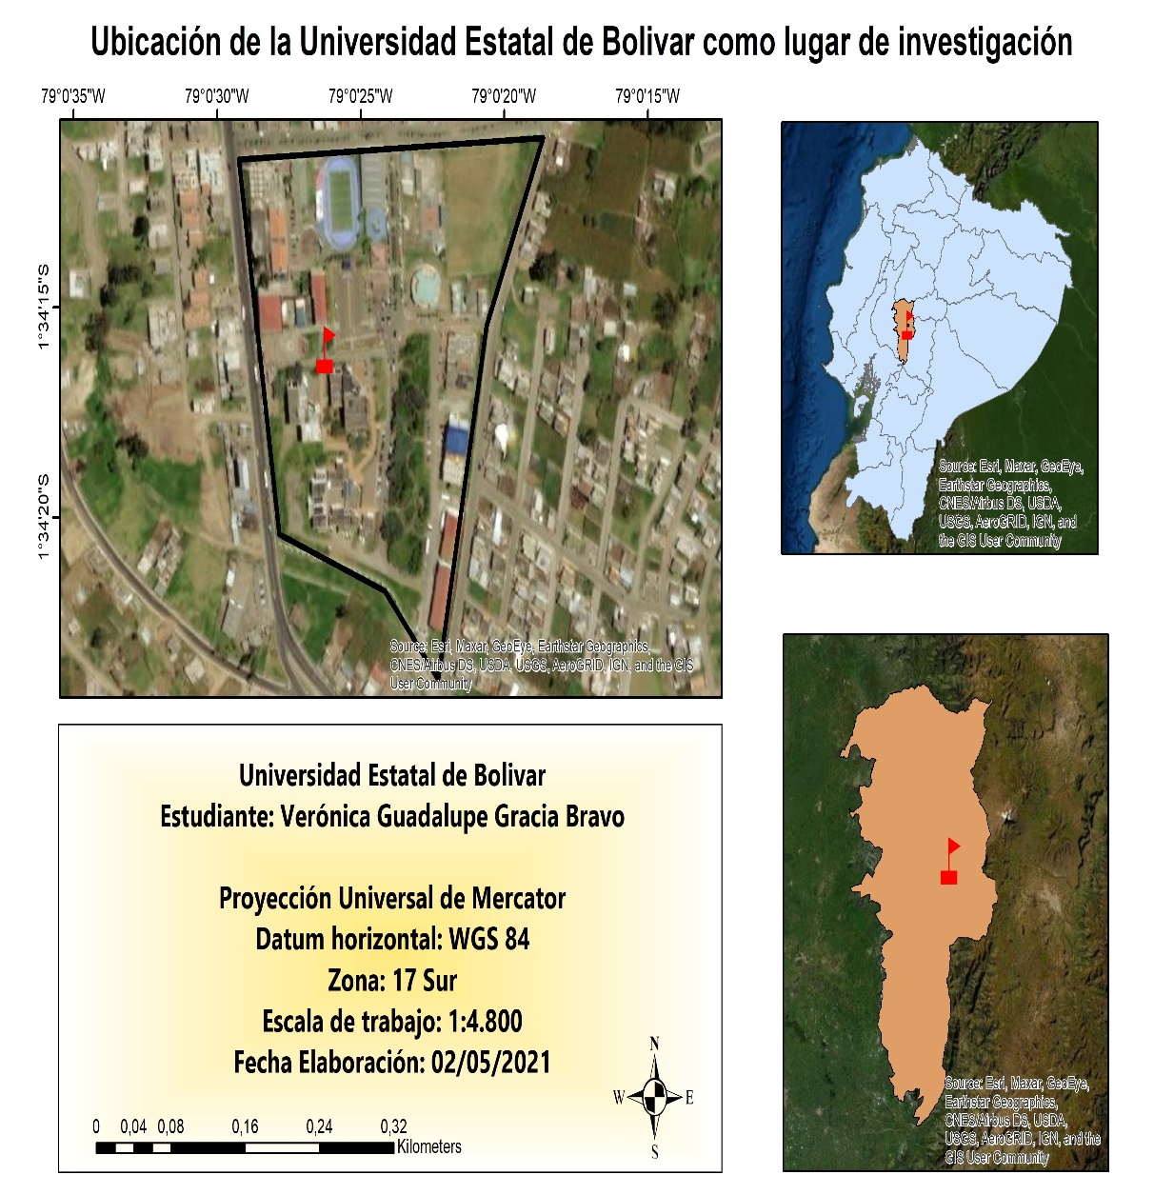
Fuente: Moya, 2021

Anexo 2. Muestra del sector de Aguarico
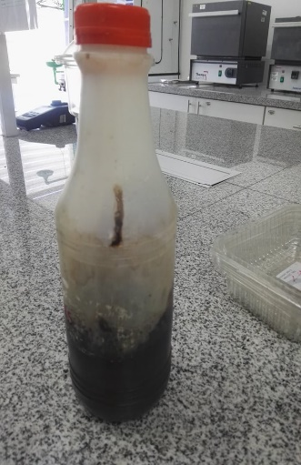

[Fotografía de Verónica Gracia Bravo]. (Muestra del sector de Aguarico Shushufindi 2021). Archivos fotográficos. Laboratorio de Biología Molecular, perteneciente al laboratorio de Investigación y Vinculación de la Universidad Estatal de Bolívar

Anexo 3. Medición de temperatura, pH, y conductividad eléctrica
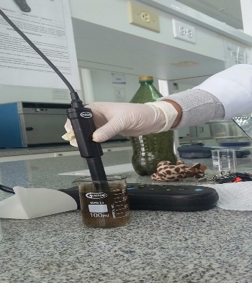

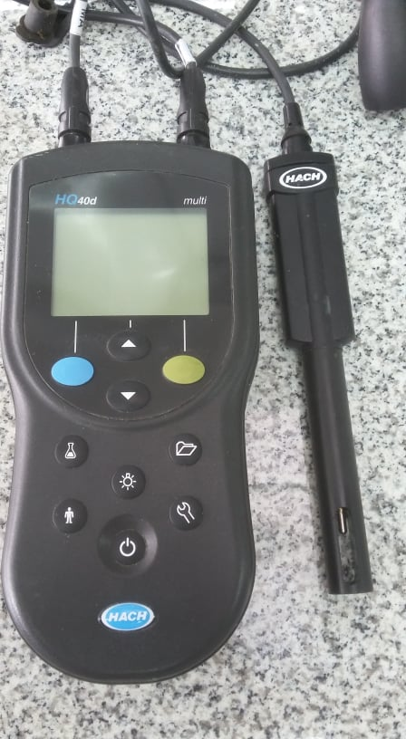
Potenciómetro HACH
[Fotografía de Verónica Gracia Bravo]. (Medición de temperatura, pH, y conductividad eléctrica 2021). Archivos fotográficos. Laboratorio de Biología Molecular, perteneciente al laboratorio de Investigación y Vinculación de la Universidad Estatal de Bolívar

Anexo 4. Análisis Físicos químicos
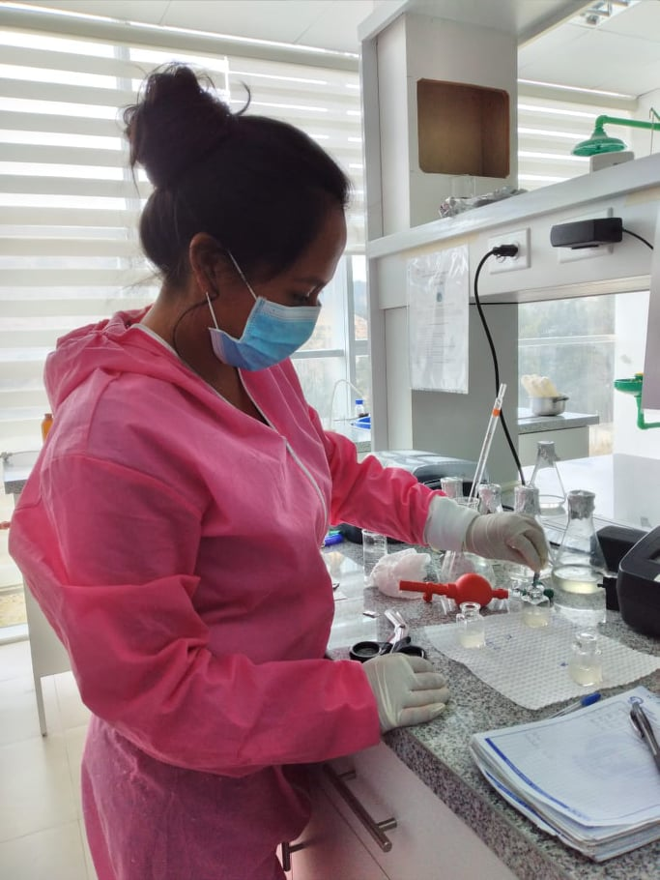
Determinación de nitritos, nitratos y fosfatos
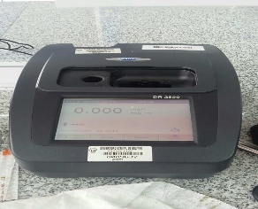
Espectrofotómetro DR2800
[Fotografía de Verónica Gracia Bravo]. (Análisis Físicos químicos 2021). Archivos fotográficos. Laboratorio de Biología Molecular, perteneciente al laboratorio de Investigación y Vinculación de la Universidad Estatal de Bolívar

nexo 5. Análisis físicos químicos

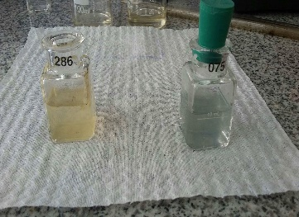
[Fotografía de Verónica Gracia Bravo]. (Determinación de nitrógeno amoniacal 2021). Archivos fotográficos. Laboratorio de Biología Molecular, perteneciente al laboratorio de Investigación y Vinculación de la Universidad Estatal de Bolívar

Anexo 6. Reanimación de microorganismos congelados

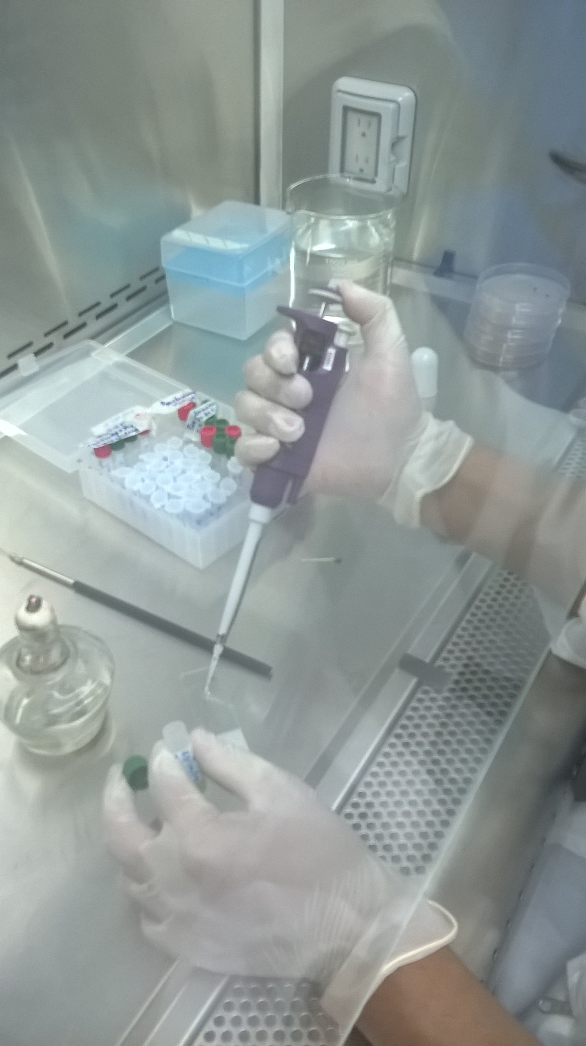
Cámara de bioseguridad reanimación de la bacteria Pseudomona

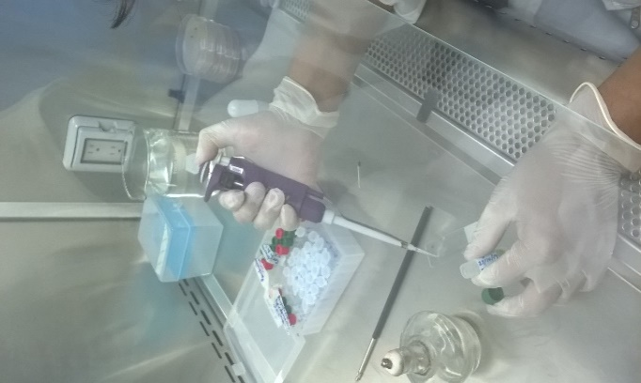
Cabina de seguridad biológica, Jpinglobal
[Fotografía de Verónica Gracia Bravo]. (Reanimación de microorganismos congelados 2021). Archivos fotográficos. Laboratorio de Biología Molecular, perteneciente al laboratorio de Investigación y Vinculación de la Universidad Estatal de Bolívar.
Anexo 7. Preparación del medio del cultivo
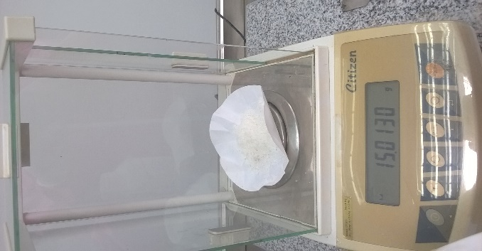
Balanza analitica
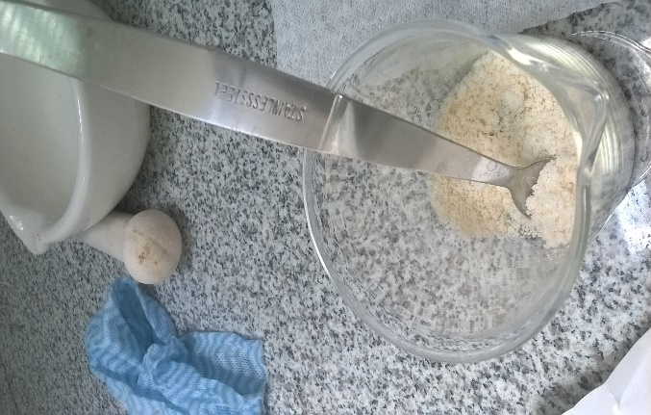
Bushnell Hass Y Bacto “Agar”
[Fotografía de Verónica Gracia Bravo]. (Preparación del medio del cultivo 2021). Archivos fotográficos. Laboratorio de Biología Molecular, perteneciente al laboratorio de Investigación y Vinculación de la Universidad Estatal de Bolívar.

Anexo 8. Medios de cultivo
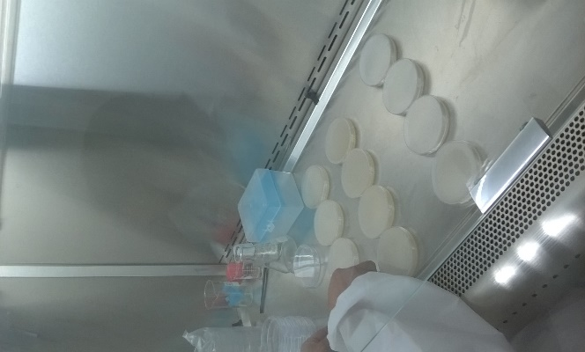
Preparados de cultivos iniciales
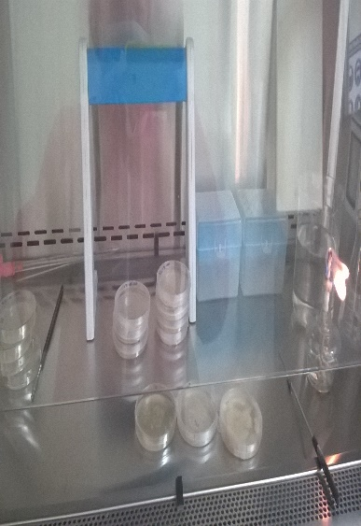
Cabina de seguridad biológica, Jpinglobal
[Fotografía de Verónica Gracia Bravo]. (Medios de cultivo 2021). Archivos fotográficos. Laboratorio de Biología Molecular, perteneciente al laboratorio de Investigación y Vinculación de la Universidad Estatal de Bolívar

Anexo 9. Siembra del microorganismo del género Pseudomona

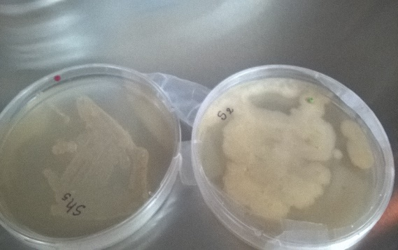
Cajas petri siembra
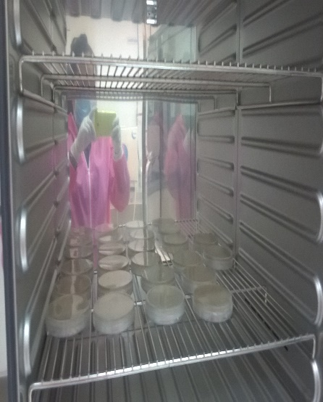
Incubadora Mehmet
[Fotografía de Verónica Gracia Bravo]. (Siembra del microorganismo del género Pseudomona 2021). Archivos fotográficos. Laboratorio de Biología Molecular, perteneciente al laboratorio de Investigación y Vinculación de la Universidad Estatal de Bolívar.

Anexo 10. Biodegradación de los HAP

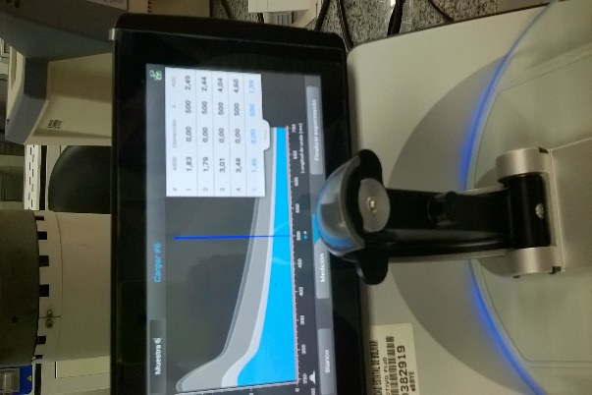
Carga biomasa de microorganismos
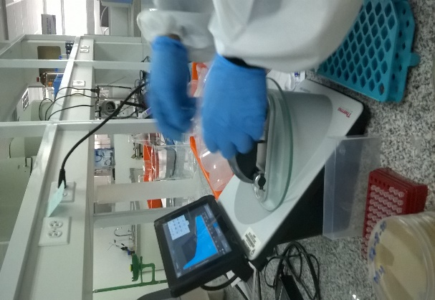
Nanodrop Oneb
[Fotografía de Verónica Gracia Bravo]. (Biodegradación de los HAP 2021). Archivos fotográficos. Laboratorio de Biología Molecular, perteneciente al laboratorio de Investigación y Vinculación de la Universidad Estatal de Bolívar.
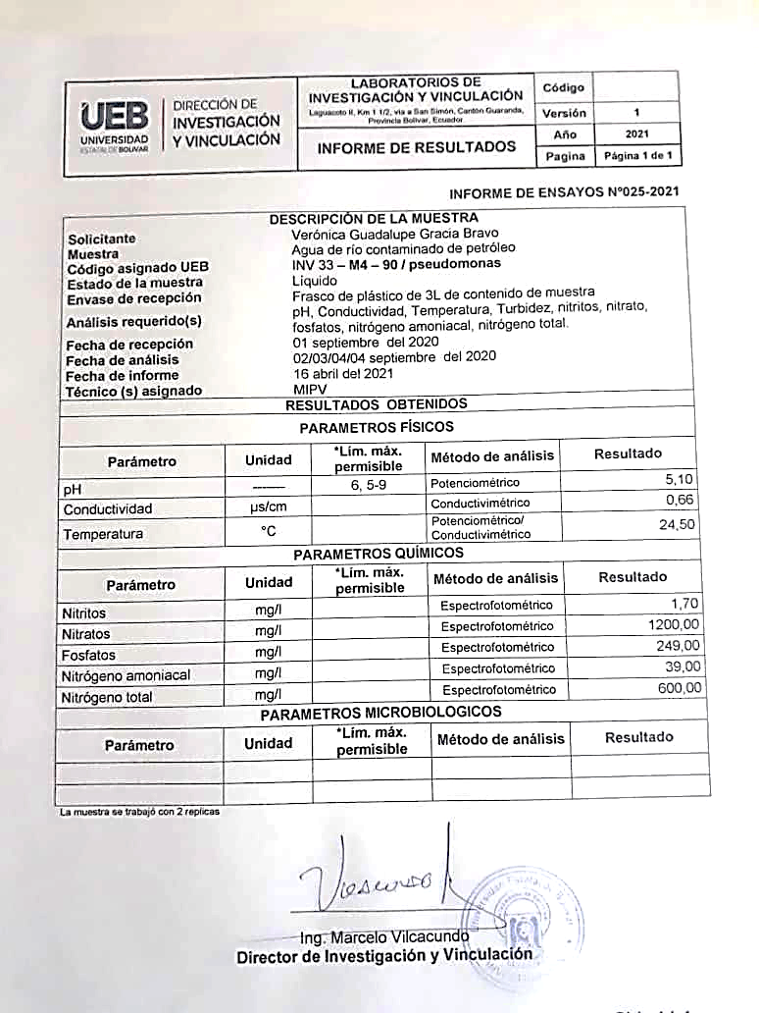

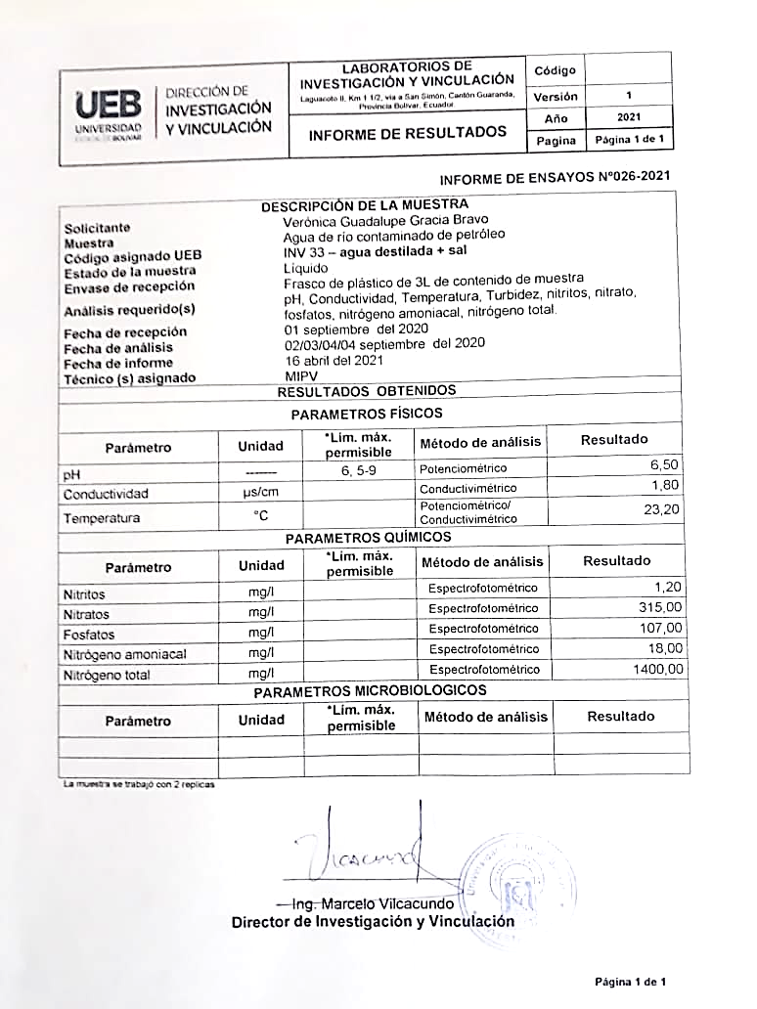

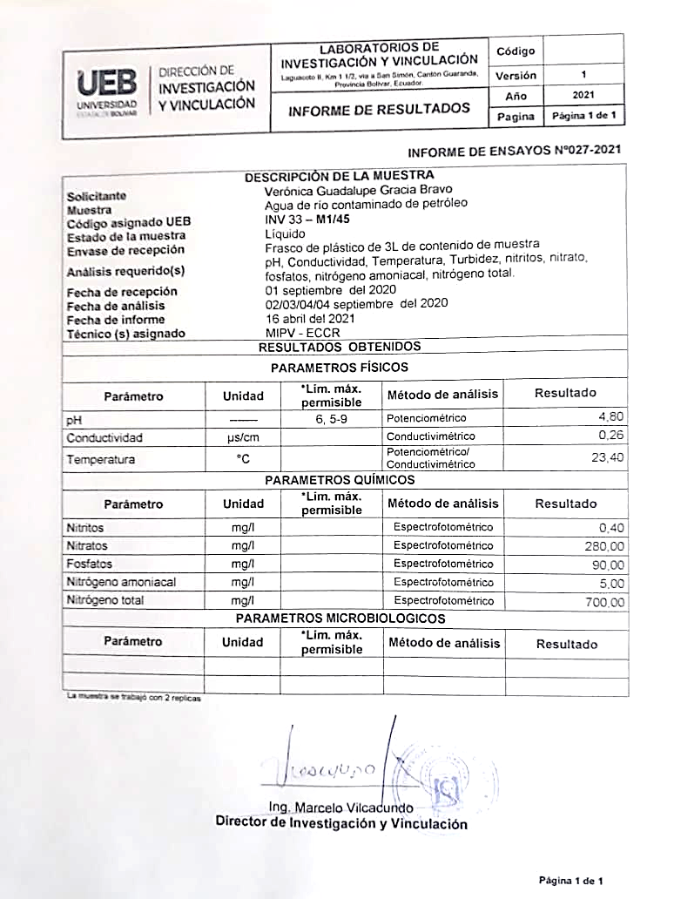

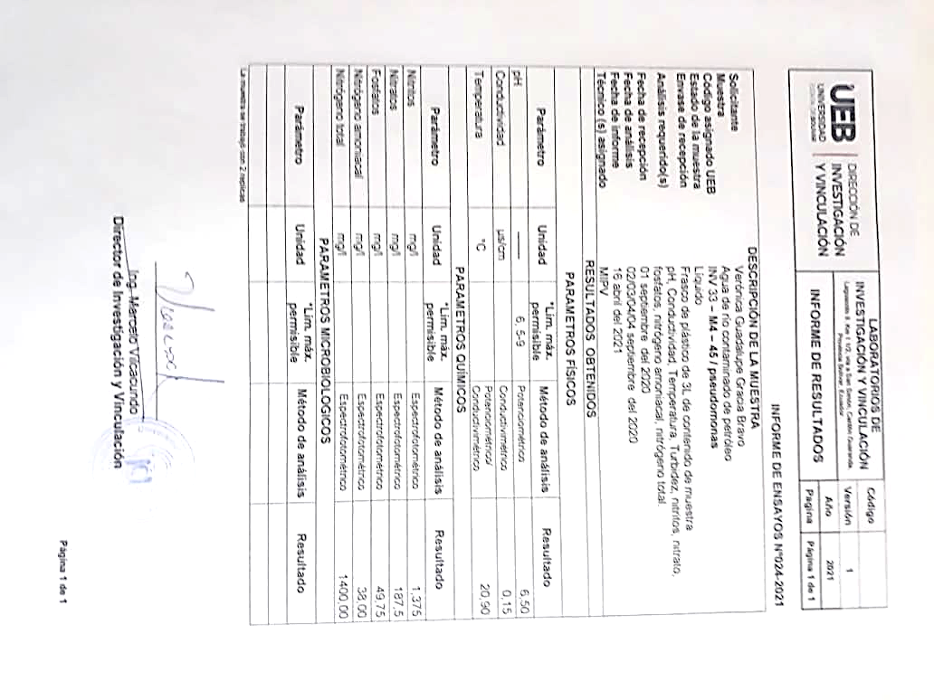

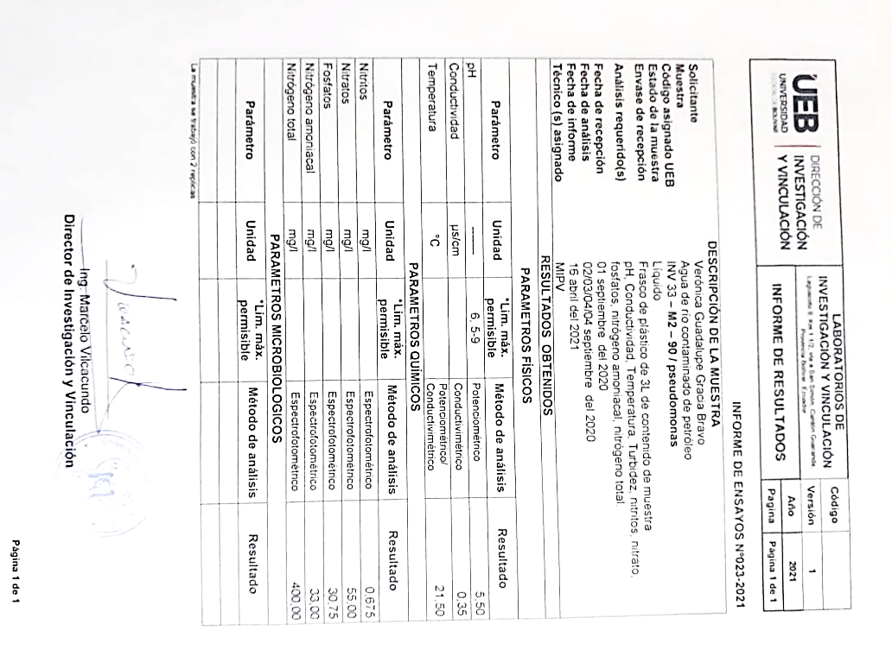

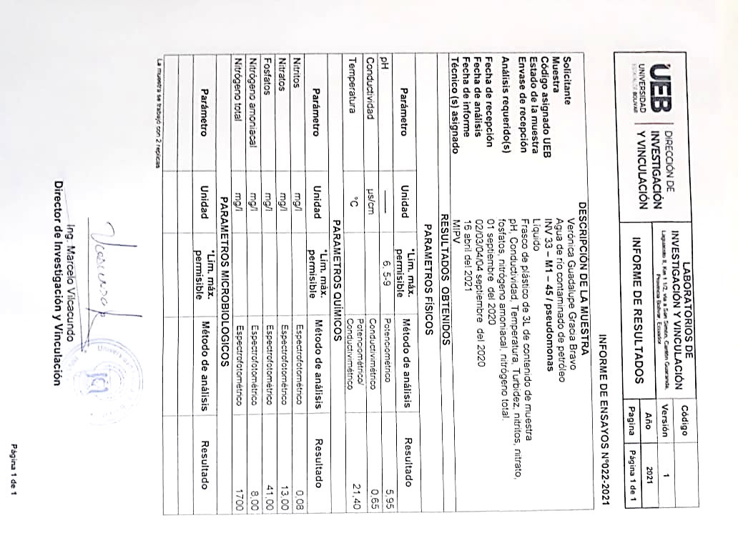

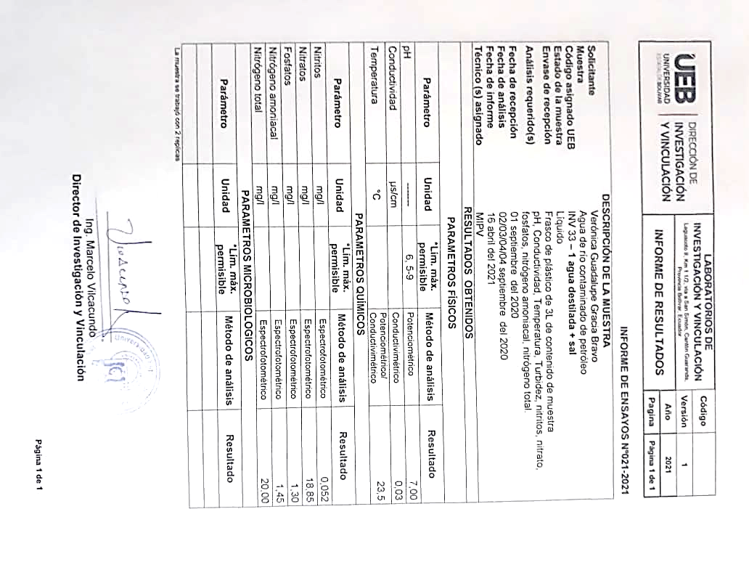

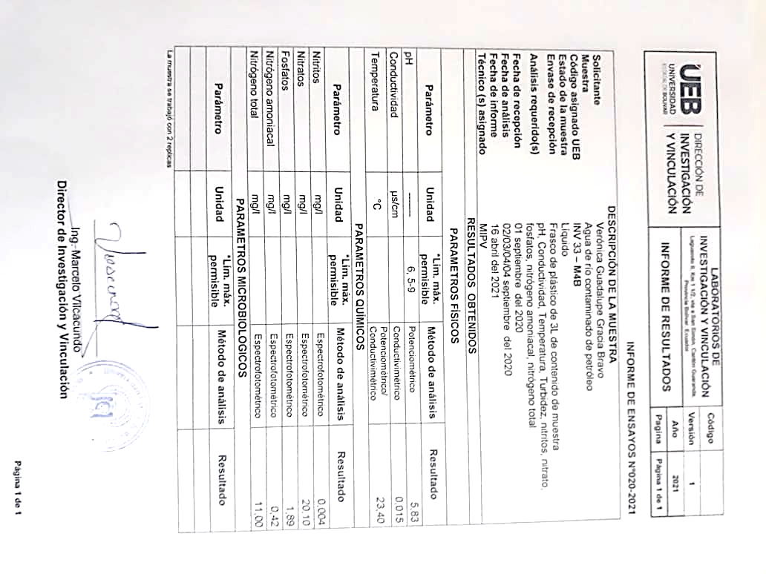

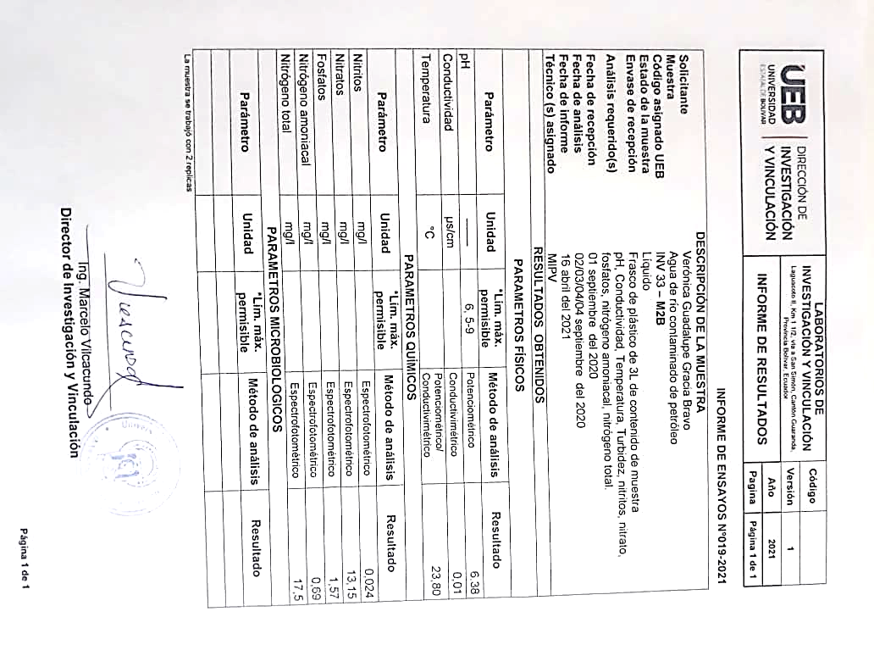

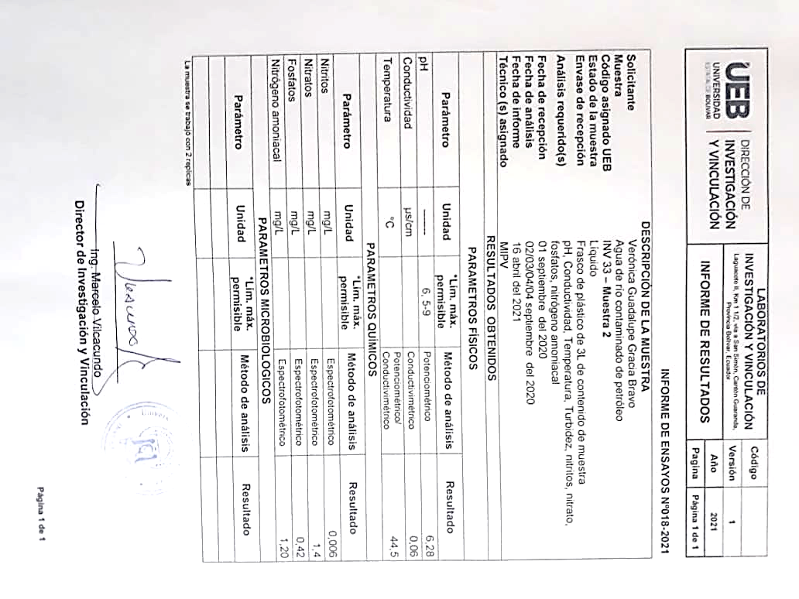

Glosario de término
Acinetobacter: Acinetobacter, es un género de bacterias Gram-negativas que pertenece al filo Proteobacteria.
Las especies de Acinetobacter son bacilos estrictamente aerobios no fermentadores, no móviles, oxidasa-negativos que se presentan en pares al microscopio.
Alifáticos: compuesto orgánico que se forma con hidrógeno y carbono y que carece de aromaticidad, una propiedad química vinculada al comportamiento de los electrones que están en los enlaces dobles.
Aromáticos: Se refiere a las cosas que despiden aroma o perfume
BOTÁNICA Se aplica a las plantas que desprenden un olor penetrante la canela y el espliego son plantas aromáticas.
QUÍMICA Se refiere a los compuestos en cuya molécula hay, como mínimo, un núcleo bencénico el benceno y el tolueno son aromáticos.
Bacteria: Las bacterias son microorganismos procariotas que presentan un tamaño de unos pocos micrómetros (por lo general entre 0,5 y 5 μm de longitud) y diversas formas, incluyendo filamentos, esferas (cocos), barras (bacilos), sacacorchos (vibrios) y hélices (espirilos)
Bioacumulación: El aumento en la concentración de una sustancia en organismos vivos, debido al contacto de éste con aire, agua, o alimento contaminado, debido a la lenta metabolización y excreción.
Biodegradación: Es el resultado de los procesos de digestión, asimilación y metabolización de un compuesto orgánico llevado a cabo por bacterias, hongos, protozoos y otros organismos. El origen de la materia orgánica que se encuentra en una masa de agua puede ser autóctono o alóctono.
Carbazoles: El carbazol es un compuesto aromático heterocíclico. Es un triciclo que consiste en un anillo de pirrol con dos anillos de benceno fusionados en los enlaces b y d. Se puede considerar también como un anillo de indol con un átomo de benceno fusionado en el enlace.
Contaminación: Distribución de una sustancia química o una mezcla de sustancias en un lugar no deseable (aire, agua, suelo), donde puede ocasionar efectos adversos al ambiente o sobre la salud.
contaminantes: mezcla de productos desconocidos derivados del petróleo, petróleo crudo, gasavión, gasolvente, gasolinas, gas nafta.
Cracking: Acción y efecto de agrietar o agrietarse. Aparición o formación de grietas en una superficie. el terremoto provocó el agrietamiento de las viviendas
Degradación: Proceso de descomposición de la materia, por medios físicos, químicos o biológicos.
Fracción de hidrocarburos o hidrocarburos fracción ligera: Mezcla de hidrocarburos cuyas moléculas contengan entre cinco y diez átomos de carbono (C5 a C10). Los hidrocarburos fracción ligera deben analizarse en los siguientes productos.
Fuente de contaminación: Punto o área de contaminación y dispersión de materiales peligrosos y residuos peligrosos al ambiente, fuente que emite contaminantes al ambiente en un sitio contaminado.
Nocardia: es un género de bacterias Gram-positivas que se encuentran en suelos de todo el mundo ricos en materia orgánica. Son catalasa-positivas y con forma de bacilos filamentosos, parecen hilos alargados
PCB: Los PCB son un grupo de productos químicos orgánicos artificiales compuestos por átomos de carbono, hidrógeno y cloro. El número de átomos de cloro y su localización en una molécula de PCB determinan muchas de sus propiedades físicas y químicas. Los PCB no tienen sabor ni olor conocido, y varían en consistencia desde un aceite hasta un sólido ceroso.
Pseudomanas: Género que agrupa a bacterias gram-negativas bacilares, aerobias, quimiorganotrofas (o quimiolitotrofas facultativas), oxidasas positivas, con metabolismo respiratorio y, generalmente, dotadas de movilidad mediada por uno o varios flagelos polares.

